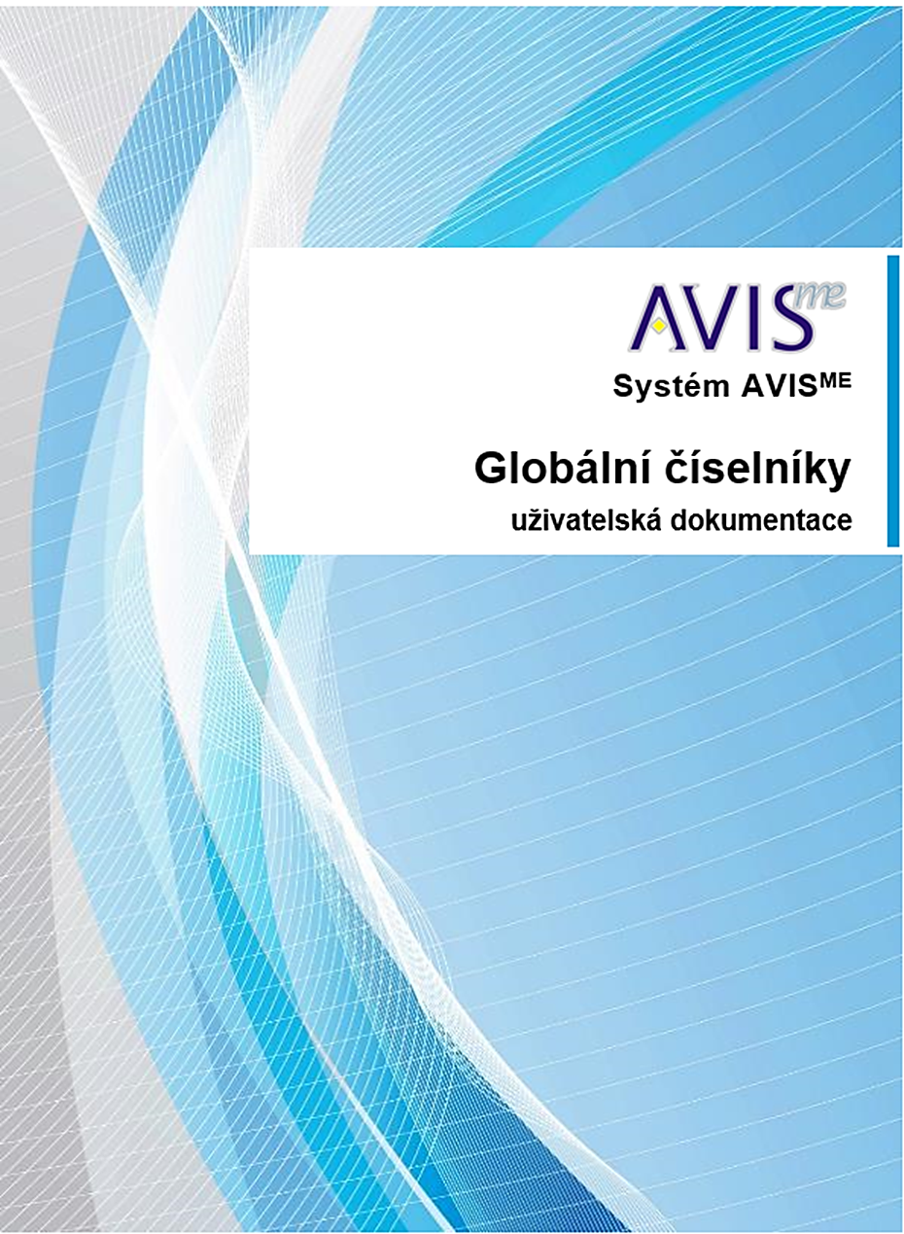

Datum: 17. 8. 2018

Dokumentace skutečného provedení aplikace AVISME
verze 18.3.0

Globální číselníky
Uživatelská dokumentace

Datum předání: 31. 8. 2018

Umístění: AVISME > Pracovní dokumenty > Uživatelská dokumentace > Příručky
EZI: AVME/UD 102/17

Zpracovaly: Monika Brixí
Ing. Hana Šejblová
Grafická úprava: Alena Davidová
Pro tvorbu dokumentu byl použit textový editor Microsoft Word 2016
Tento dokument nesmí být rozmnožován po částech, ani jako celek, ani převáděn do jakékoli jiné formy, ať mechanicky či elektronicky, a to pro jakékoli účely, bez výslovného písemného povolení firmy SYSCOM Software, spol. s r. o. (s výjimkou potřeb resortu MF). Informace, návody a příklady obsažené v tomto dokumentu nemohou být dále předmětem obchodu
© SYSCOM Software, spol. s r. o.

Obsah
1 Úvod 1
2 Uživatelé 1
2.1 Záložky 1
2.2 Přidat 2
2.3 Opravit, Smazat 4
2.4 Zplatnit ukončeného uživatele 4
2.5 Změnit heslo 5
2.6 Nastavit ID čipové karty 5
2.7 Skupiny 6
2.8 Role 6
2.9 Role a filtry WF 7
2.10 Kontakty 7
2.11 Smazat uživatelské nastavení 7
2.12 Tisk, Sestava rolí 7
2.13 Tisk práv uživatele 8
2.14 Obecné funkce 8
3 Skupiny uživatelů 9
3.1 Uživatelé 10
3.2 Role 10
3.3 Tisk, Sestava rolí, Sestava rolí skupiny, Sestava uživatelů 11
4 Číselník PSČ 13
5 Role 14
5.1 Práva 15
5.2 Regenerace práv 18
5.3 Uživatelé 19
5.4 Skupiny 19
5.5 Vlastníci 19
5.6 Viditelnost 20
5.7 Export role 21
5.8 Import role 22
5.9 Sestavy Detail rolí a Použití rolí 23
5.10 Obecné funkce 24
6 Vlastníci rolí 24
6.1 Uživatelé 24
6.2 Skupiny 25
6.3 Sestavy Detail rolí a Použití rolí 25
6.4 Obecné funkce 25
7 Práva 26
7.1 Popis práv 26
7.2 Práva s omezením 27
7.3 Funkce Typy přístupů 27
7.4 Funkce Obnovit 28
8 Agenda Měny 28
9 Agenda Kurzovní lístek 29
10 Agenda Typy kurzů 31
11 Agenda Import kurzovního lístku Scheduler 32
12 Přiřazování kurzů 33
13 Měrné jednotky 40
14 Stát 41
15 Přihlášení uživatelé 42
16 Sazby DPH 43
17 Účetní roky 44
17.1 Agenda Účetní roky – přepnutí 44
17.2 Agenda Účetní roky – vytvoření nového roku 45
17.3 Agenda Účetní roky – vytvoření budoucího roku 45
17.4 Agenda Účetní roky – kopírování číselníků 45
17.5 Agenda Účetní roky – kopírování decentralizovaných číselníků 45
17.6 Agenda Účetní roky – kopírování decentralizovaných číselníků RT 46
17.7 Agenda Účetní roky – tisk 46
17.8 Agenda Účetní roky – obnovení 47
18 Číselníky 47
19 Číselník uzlů 48
20 Parametry AvisME 48
20.1 Uživatelská nastavení 48
20.2 Rozpočet a majetek 49
20.3 Sestavy 50
20.4 Různé 51
20.5 Adresy 51
21 Číselné řady 52
22 Volitelné texty 54
22.1 Volitelné texty – přidání, oprava záznamu 54
22.2 Volitelné texty – smazání záznamu 55
22.3 Volitelné texty – tisk záznamu 55
22.4 Volitelné texty – tisk textu záznamu 55
22.5 Volitelné texty – tisk historie záznamu 55
23 Kvalifikované certifikační autority 55
24 Agenda Druh objektu 57
25 Agenda Lokality 58
26 Role podepisujícího 60

GLOBÁLNÍ ČÍSELNÍKY

Úvod
Administrátorský modul Globální číselníky slouží k vytváření a spravování práv k objektům aplikace, ke sdružování práv do rolí a k přiřazování těchto rolí skupinám uživatelů nebo jednotlivým uživatelům. Obsahuje nástroje pro vytváření skupin uživatelů, zařazování uživatelů do skupin a pro administraci uživatelských účtů.
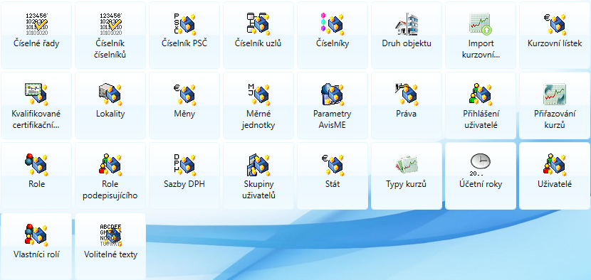Obrázek 1 – Modul Globální číselníky

Uživatelé
Agenda slouží ke správě uživatelů aplikace AVISME a jejich zařazení na příslušné středisko. Dále umožňuje seskupovat uživatele do „skupin uživatelů“ a přiřazovat jim jednotlivé role. Pokud agenda obsahuje více jak tisíc položek, zobrazí se při otevření výběrové okno. Zadáním výběru se omezí počet načtených položek. Není-li výběr definován, načtou se všechny.
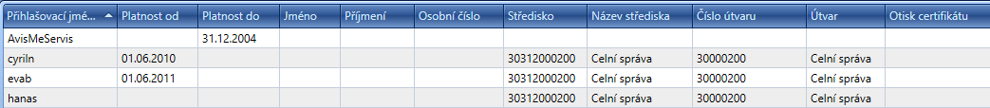
Obrázek 2 – Uživatelé – Seznam uživatelů

Záložky
Hlavní záložka Detail zobrazuje podrobnosti o záznamu. Záložka Skupiny obsahuje skupiny, do nichž je uživatel zařazen a záložka Role obsahuje všechny jeho role. Určitá role může obsahovat zákaz objektů, které jiná role povoluje. Jelikož zákaz má vždy vyšší prioritu, přístup k objektu je zakázán. To může být příčinou situace, kdy uživatel nemá přístup k objektu, ačkoli je zařazen do role, která přístup povoluje. Role se tzv. „sčítají“. Tedy jednotlivé přístupy v rámci rolí se navzájem doplňují. Nastavení zákazů není doporučeno vzhledem k možným problémům se zamezením přístupu k vybraným objektům a položkám. Záložka Kontakty zobrazuje seznam kontaktů daného uživatele – telefon, email, ústředna, kontakt do kanceláře atp. Záložka Role WF zobrazuje role, do kterých je uživatel zařazen ve workflow.
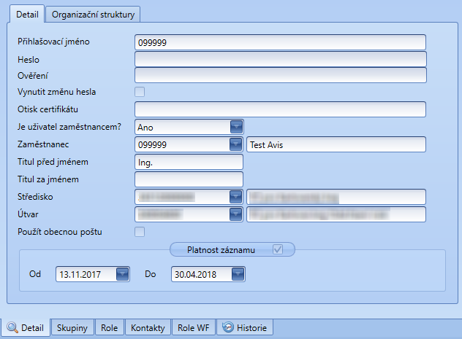
Obrázek 3 – Uživatelé – Detail uživatele

Přidat
Funkce pro přidání nového uživatele se nabízí na pravém tlačítku myši. Položky Přihlašovací jméno, Heslo a Ověření (hesla) jsou povinné.
Pokud uživatel zaškrtne ve formuláři checkbox Vynutit změnu hesla, při dalším přihlášení (pod správným heslem), se zobrazí upozornění, že pro přihlášení musí změnit heslo. Heslo musí být jiné než původní. Bez změny hesla není možné přihlášení do systému. Po správné změně hesla se checkbox ve formuláři odškrtne a další přihlášení je již s novým heslem. Pokud administrátor vynutí změnu hesla a uživatel si ho potom sám od sebe změní, tak se příznak také zruší.
Otisk certifikátu slouží pro přihlášení do systému (možnost „Přihlašovat certifikátem“).
Označte jednu z voleb přepínače Je uživatel zaměstnancem? Ano/Ne. Při volbě Ne se znepřístupní pole Zaměstnanec. Pokud zvolíte přepínač Ano a vyberete zaměstnance ze seznamu pole Zaměstnanec, přihlašovací jméno je automaticky vyplněno osobním číslem zaměstnance. Při přidávání uživatele není možné jeho zařazení do skupin. To je možné pouze u již založeného uživatele funkcí Skupiny. Při zadávání několika zaměstnanců je možné využít volbu Uložit a přidat (zobrazí se v rozbalovacím seznamu po kliknutí na šipku vedle tlačítka Uložit).
Pole Středisko nabízí pouze střediska, na které má uživatel přihlášený do AVISME viditelnost (agenda Role v modulu Globální číselníky).
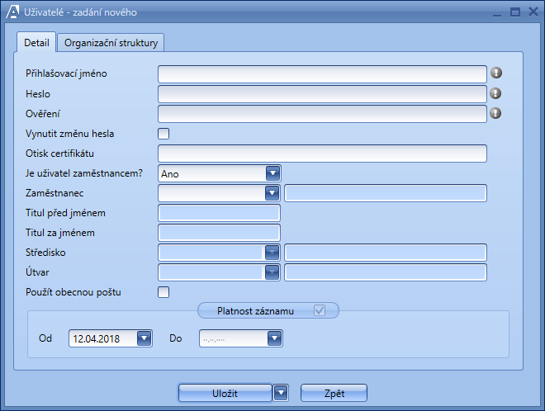
Obrázek 4 – Uživatelé – Přidat uživatele
Záložka Organizační struktury zobrazuje informace o útvaru a středisku, ke kterému je daný zaměstnanec v organizačních strukturách zařazen.
Pokud zaměstnanec v předešlých organizačních strukturách neexistoval, pak mu systém nedovolí přepnout se v účetních letech, pro které platily předešlé organizační struktury. Nemá tedy možnost zobrazení záznamů pro jiné roky.
Záložka Organizační struktury právě umožňuje zařadit uživatele k útvaru a středisku z předešlých organizačních struktur, čímž je umožněno jeho přepínání v účetních letech.
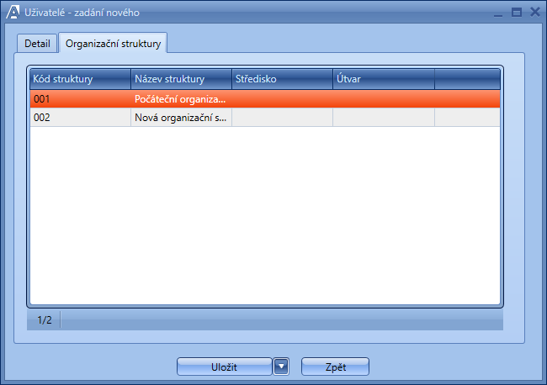
Obrázek 5 – Uživatelé – Doplnění organizační struktury
Pokud se zakládá nový uživatel k zaměstnanci, který již existoval v předešlých organizačních strukturách, automaticky se vyplní středisko a útvar do předešlých organizační struktur. Středisko a útvar je případně možné upravit manuálně jejich rozkliknutím.

Opravit, Smazat
Funkcí Opravit máte možnost editovat pouze položky Přihlašovací jméno, Platnost Od/Do a zaškrtnout, nebo odškrtnout pole Použít obecnou poštu. Tato zaškrtávací volba je určena pro uživatele, kteří nemají nainstalovanou aplikaci Microsoft Outlook. V případě havárie některé funkce aplikace zobrazí chybové hlášení, které je možné pomocí obecné pošty odeslat přímo zodpovědnému pracovníkovi nebo dodavatelské firmě.
Uživatele můžete smazat spuštěním funkce Smazat, avšak pouze v případě, že tento záznam není již použit v návazných agendách nebo pokud nemá přiřazenou roli nebo není zařazen do skupiny uživatelů. Pokud tomu tak je, systém zobrazí upozornění.
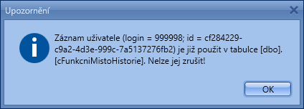
Obrázek 6 – Uživatelé – Informační okno

Zplatnit ukončeného uživatele
Pomocí této funkce je možné zneplatněného uživatele znovu zplatnit. Po spuštění funkce se otevře přiřazovací okno Uživatel – zplatnění.
V pravé straně okna se automaticky zobrazí role či skupiny, které měl uživatel před zneplatněním přiřazené. V levé straně okna se zobrazují zbývající role a skupiny, které můžou být ke stávajícím doplněny. Po uložení systém odmaže datum Platnost do: u daného uživatele.
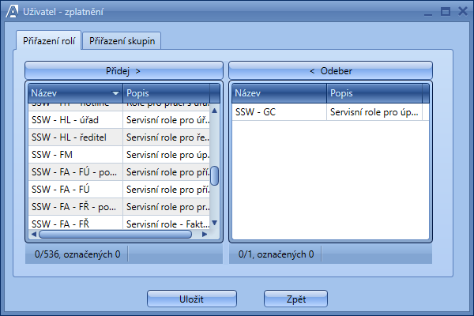
Obrázek 7 – Uživatelé – Zplatnění uživatele

Změnit heslo
Pro změnu hesla uživatele do AVISME slouží samostatná funkce s vlastním oprávněním. Po spuštění funkce se uživateli otevře formulářové okno pro zadání a ověření nového hesla. Od okamžiku, kdy uživatel nové údaje potvrdí, je heslo změněno.
Zadávat a měnit hesla má smysl jen u uživatelů, kteří se do AVISME nehlásí jako uživatelé Windows.
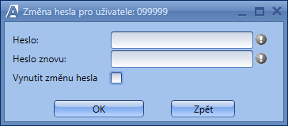
Obrázek 8 – Uživatelé – Změna hesla uživatele
Pokud se při změně hesla zaškrtne položka Vynutit změnu hesla, následně je uživatel nucen při prvním přihlášení uživatele takto přednastavené heslo změnit.

Nastavit ID čipové karty
Pro možnost přihlašování uživatele do systému AVISME (přihlašování využívané v kiosku na podatelně pro přebírání dokumentů) pomocí čipové karty musí dojít nejprve k nastavení, k čemuž slouží funkce Nastavit ID čipové karty (právo cUzivatel_nastavitIDCipoveKarty).
Při zvolení této funkce dojde k otevření okna pro vyplnění ID čipové karty. Vyplnění může proběhnout buď načtením karty ze čtečky, nebo ručně. Po zadání ID čipové karty a následném uložení zadané hodnoty dojde v gridu ve sloupci Čipová karta k označení checkboxu signalizujícím nastavení ID čipové karty. Hodnota ID se z bezpečnostních důvodů nikde nezobrazuje, nelze opravit, lze vždy jen zadat hodnotu novou – pole není předvyplněno, je vždy prázdné. Do DB se ukládá pouze hash hodnota.
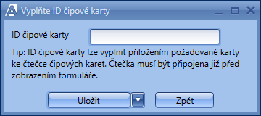
Obrázek 9 – Uživatelé – Nastavení ID čipové karty
V historii uživatele se zobrazí vždy jen Změna ID čipové karty a datum, kdy ke změně došlo. K zobrazení původní a nové hodnoty v tomto případě nedochází.
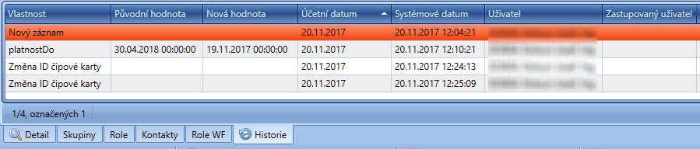
Obrázek 10 – Uživatelé – Historie – Zobrazení změny ID čipové karty

Skupiny
Každého uživatele máte možnost zařadit do jedné nebo více skupin pomocí funkce Skupiny. Vyberte ze seznamu uživatelů konkrétního uživatele a spusťte funkci Skupiny. Otevře se okno, ve kterém v levé části vyberete skupiny, do kterých potřebujete uživatele zařadit. Tlačítkem Přidej nebo dvojklikem levého tlačítka myši je přiřaďte.
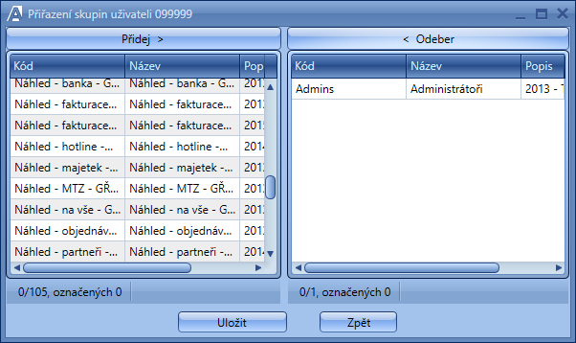
Obrázek 11 – Uživatelé – Zařazení uživatele do skupin
Skupiny uživatelů je možné vytvářet v modulu Registr zaměstnanců v agendě Skupiny uživatelů, kde máte možnost vybrané skupině přiřadit uživatele. V případě přiřazování rolí je tedy možné využít Skupiny, ve kterých jsou přiřazeni uživatelé, kteří využívají shodná přístupová práva. Agenda Skupiny uživatelů je také přístupná z modulu Globální číselníky.

Role
Funkce Role přiřazuje uživateli jednotlivé role s přístupovými právy. Vyberte ze seznamu uživatelů jednoho konkrétního a spusťte funkci Role. V levé části okna, které se otevřelo, jsou role zatím uživateli nepřiřazené, v pravé části okna jsou role již přiřazené. Role se přiřazují a odebírají tlačítky nad seznamy – Přidej a Odeber (nebo dvojklikem levého tlačítka myši).
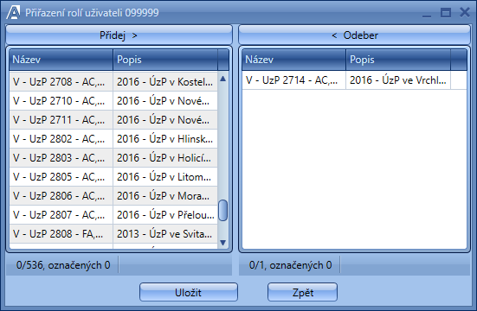
Obrázek 12 – Uživatelé – Přiřazení rolí uživateli

Role a filtry WF
Funkce Role a filtry WF otevře stejnojmennou podagendu, ve které se zobrazí role, do kterých je uživatel přiřazen ve workflow, a omezující podmínky, které má uživatel definované. Více informací o podagendě najdete v uživatelské příručce modulu Workflow.

Kontakty
Funkcí Kontakty uživatel otevře podagendu, kde lze zadat a upravovat různé typy kontaktů k vybranému uživateli (např.: telefon, mobil, fax, e-mail, aj.).
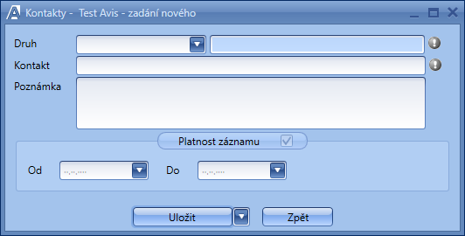
Obrázek 13 – Uživatelé – Přidání kontaktu

Smazat uživatelské nastavení
Touto funkcí se aplikace pod vybraným uživatelem vrátí do výchozího nastavení, které je nadefinované samotným systémem. Smažou se veškeré úpravy, které si uživatel po přihlášení nastavil.

Tisk, Sestava rolí
Funkcí Tisk můžete zobrazit sestavu Uživatelé. Tato sestava je pouhým opisem seznamového okna agendy Uživatelé. Funkce Sestava rolí vytvoří sestavu uživatelů z načteného seznamu, kteří mají přidělené role spolu s výpisem rolí každého uživatele.
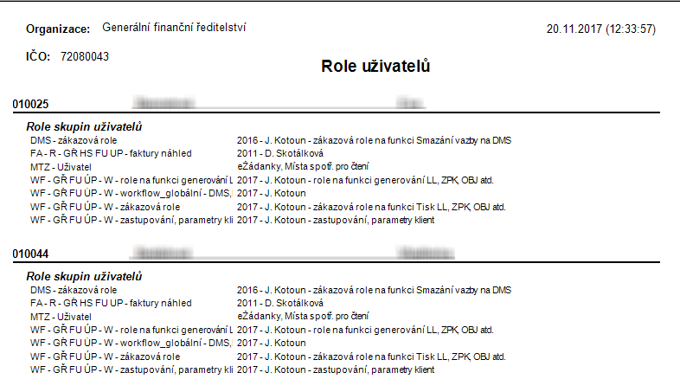
Obrázek 14 – Uživatelé – Sestava rolí uživatelů

Tisk práv uživatele
Funkcí Tisk práv uživatele si můžete zobrazit sestavu Uživatelé – Uživatel práva. Sestava podává přehled o přiřazených právech vybraného uživatele. V sestavě je možné vidět seřazené položky, se kterými je uživatel oprávněn nakládat. Řazení sestavy se řídí nadřízeným modulem, dále agendou, pod kterou právo spadá, a poté abecedním řazením jednotlivých objektů a položek, na které má uživatel právo.
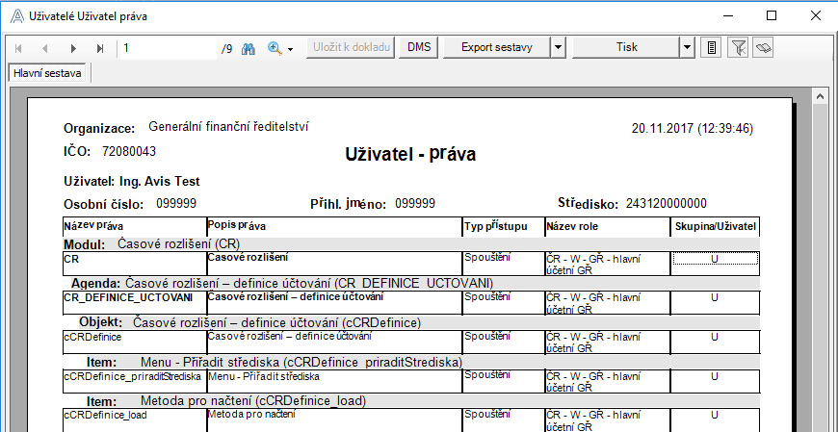
Obrázek 15 – Uživatelé – Sestava práv uživatelů

Obecné funkce
Funkcí Tisk historie zobrazíte sestavu Historie: Uživatelé. Sestava obsahuje údaje o změnách v záznamech, včetně údajů kdy a kdo změnu provedl. Tlačítkem Tisk sestavu vytisknete.
Funkce Obnovit načte aktuální data agendy z databáze.
Funkce Vybrat spustí okno výběrových kritérií k vyhledávání požadovaných záznamů.

Skupiny uživatelů
Tato agenda slouží pro vytváření, úpravy a mazání skupin uživatelů. Skupiny uživatelů se používají pro jednodušší správu oprávnění uživatelů s podobnou náplní práce. Zařazení uživatelů do skupin napomáhá lepší orientaci ve velkém množství uživatelů. Jeden uživatel může být zároveň zařazen do několika skupin. Při vytváření skupin uživatelů je vhodné volit takové názvy a popisy skupin, aby jednoznačně vypovídaly o účelu skupiny.
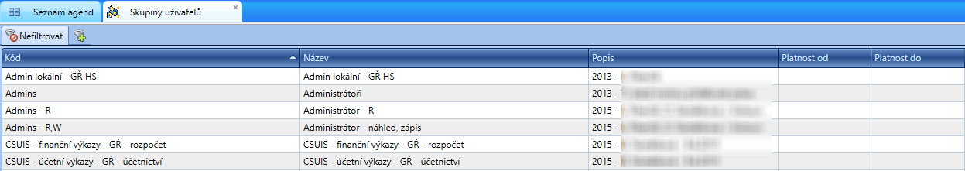
Obrázek 16 – Skupiny uživatelů – Seznam skupin uživatelů
Detail seznamu obsahuje stejné informace jako samotný seznam.
Novou skupinu uživatelů založíte funkcí Přidat. V okně pro přidání nového záznamu zadejte Kód, Název a Popis skupiny, přičemž položka Kód je povinný. Doporučujeme vyplnit všechny položky.
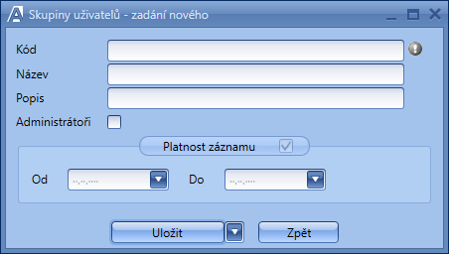
Obrázek 17 – Skupiny uživatelů – Přidat skupinu uživatelů
Existující skupinu uživatelů můžete editovat příkazem Opravit, nebo smazat příkazem Smazat.
Pozor – smazat lze pouze tu skupinu, ke které není přiřazen platný uživatel. Viz informační okno.
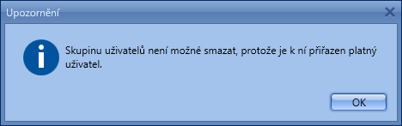
Obrázek 18 – Skupiny uživatelů – Upozornění při pokusu o smazání skupiny uživatelů
Funkce Obnovit načte data ze serveru. Funkcí Tisk vytvoříte sestavu seznamu skupin uživatelů. Funkce Vybrat spustí okno výběrových kritérií k vyhledávání požadovaných záznamů.
Funkce Regenerace skupiny uživatelů Celníci, která je určena pro GŘC, aktualizuje stav uživatelů skupiny Celníci a případně skupiny Celníci – NE. Skupiny, do kterých se uživatelé mají zařadit, se nastavují v agendě Parametry (VS) modulu Výstrojní sklad.
Funkci je možné spustit z agendy Skupiny uživatelů ručně nebo se může spouštět automaticky po importu ze mzdového systému nebo po importu souboru AP3 (nutné nastavení v agendě Parametry (VS) modulu Výstrojní sklad).
K zařazení uživatelů do skupiny Celníci dojde při splnění těchto podmínek:
- datum ukončení PPV zaměstnance je prázdné nebo větší než aktuální datum
- vyplněná hodnost u těchto zaměstnanců není prázdná a není 00 (civilní)
Pokud zaměstnanec zařazený do skupiny Celníci, nemá založený uživatelský účet, pak mu jej systém automaticky založí.
Platné uživatele bez hodnosti systém zařadí do skupiny Celníci – NE, je-li parametr nastaven.

Uživatelé
Tato funkce umožňuje přiřadit vybrané skupině uživatele. Vyberte tedy v seznamu konkrétní skupinu a zvolte funkci Uživatelé. Otevře se okno pro přiřazení uživatelů vybrané skupině.
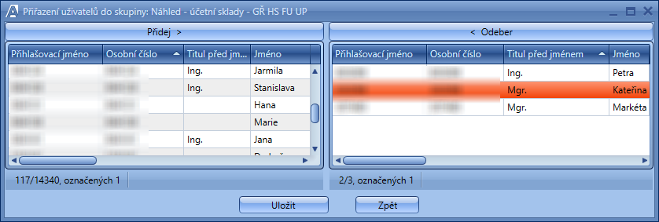
Obrázek 19 – Skupiny uživatelů – Přiřazení uživatelů do skupiny
Uživatele přiřadíte nebo odeberete tlačítky Přidej nebo Odeber, nebo lze použít dvojklik levého tlačítka myši.
Informaci o uživatelích přiřazených vybrané skupině získáte v záložce Uživatelé.

Role
Funkce Role přiřazuje skupinám uživatelů jednotlivé role s přístupovými právy. Vyberte ze seznamu skupin uživatelů jednu konkrétní a spusťte funkci Role. V levé části okna, které se otevřelo, jsou role zatím nepřiřazené skupině uživatelů, v pravé části okna jsou role přiřazené. Role se přiřazují a odebírají tlačítky Přidej a Odeber nad seznamy (nebo dvojklikem levého tlačítka myši).
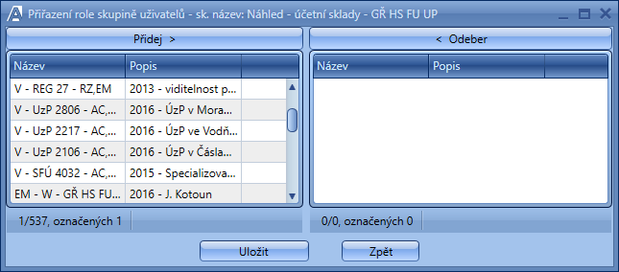
Obrázek 20 – Skupiny uživatelů – Přiřazení role skupině uživatelů

Tisk, Sestava rolí, Sestava rolí skupiny, Sestava uživatelů
Funkcí Tisk si můžete zobrazit sestavu Skupiny uživatelů. Tato sestava je pouhým opisem seznamového okna agendy Skupiny uživatelů.
Funkce Sestava rolí vytvoří sestavu Role ve skupinách, která vypovídá o tom, jaké role jsou do příslušné skupiny přiřazeny.
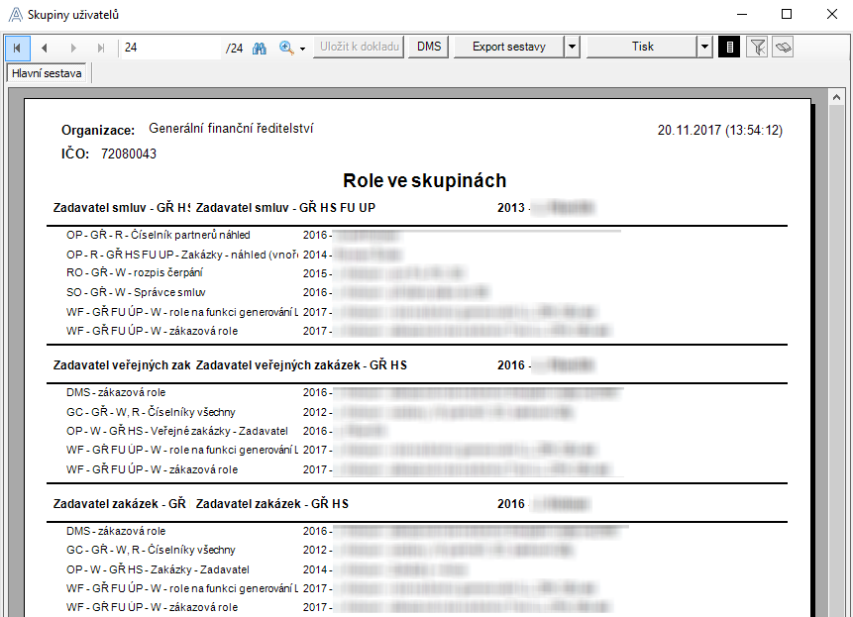
Obrázek 21 – Skupiny uživatelů – Sestava rolí
Funkce Sestava rolí skupiny vytvoří sestavu Role ve skupině, která zobrazuje všechny přiřazené role k vybrané skupině uživatelů.
Role náležející k vybrané skupině uživatelů můžete vidět i v záložce Role.
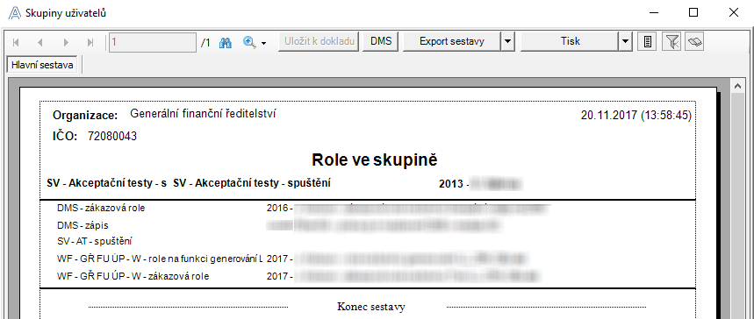
Obrázek 22 – Skupiny uživatelů – Sestava rolí skupiny
Funkce Sestava uživatelů vytvoří sestavu Aktuálně přiřazení uživatelé vybrané skupiny. Jak již název sestavy napovídá, je nutné vybrat ze seznamu skupin uživatelů konkrétní záznam a spustit funkci Sestava uživatelů. Sestava je primárně setříděna podle sloupce Středisko a sekundárně podle sloupce Příjmení.
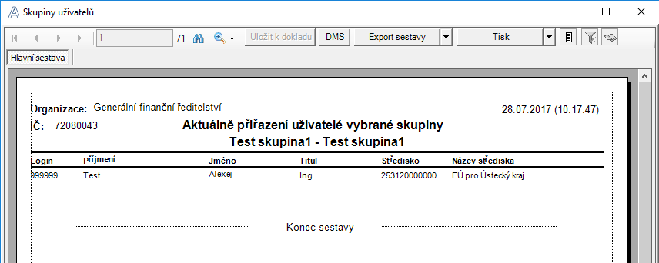
Obrázek 23 – Skupiny uživatelů – Sestava uživatelů

Číselník PSČ
Číselník PSČ obsahuje záznamy o poštovních směrovacích číslech obcí spolu s údaji o platnosti záznamů a jejich historii. Záznamy číselníku se zpracovávají standardními funkcemi Přidat, Opravit a Smazat. Historii vybraného záznamu můžete zobrazit na kartě detailu Historie.
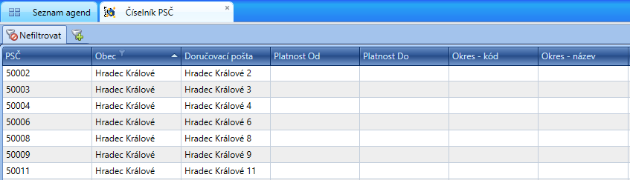
Obrázek 24 – Agenda Číselník PSČ
Pokud agenda obsahuje více jak tisíc záznamů, zobrazuje se při otevření agendy okno výběrových kritérií. Můžete zadat výběrové podmínky nebo potvrdit bez upřesnění výběru, pak se zobrazí všechny záznamy v agendě. Údaj v položce Okres se bude automaticky dotahovat do adresy po vyplnění příslušného PSČ.
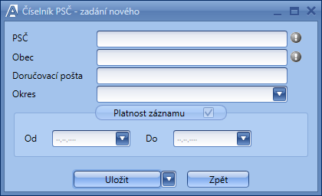
Obrázek 25 – Číselník PSČ – Přidání nového PSČ

Role
Agenda Role je klíčová pro spravování přístupů a oprávnění uživatelů v systému AVISME . Zde se vytvářejí, upravují a ruší role, což jsou soubory práv, vztahující se k jednomu způsobu práce s aplikací. Jeden uživatel může získat práva od libovolného počtu rolí, buď přímým přiřazením role uživateli, nebo členstvím ve skupině uživatelů, která je v roli zařazena.
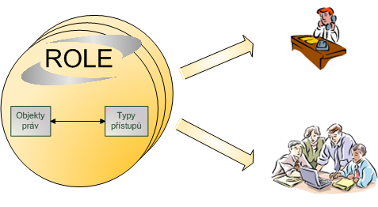
Obrázek 26 – Role
Vytvořená role se zobrazí v seznamu agendy. Ten obsahuje sloupce potřebné k jednodušší orientaci mezi rolemi. Sloupce Název a Popis zobrazují informace, které jste vyplnili v rámci zadávání nové role v otevřeném formuláři. Sloupec Počet uživatelů dává informaci o celkovém počtu uživatelů, kteří mohou tuto roli využívat. Poslední sloupec agendy Počet skupin říká, jaké množství skupin uživatelů je k dané roli přiřazeno.
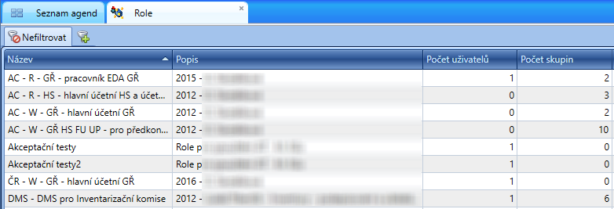
Obrázek 27 – Vzhled agendy Role
Role může obsahovat libovolný počet práv k jakémukoli objektu. Z hlediska praktického spravování přístupů je vhodné, aby jednotlivé role obsahovaly související soubory práv, vztahující se k jednomu modulu a jednomu aspektu práce s ním. Role může být například vytvořena pro čtení v modulu Registr zaměstnanců, pro zapisování do inventur v modulu Evidence majetku, nebo pro import dat ze mzdového systému. Pokud jsou role vhodně vytvořené, ne příliš obsáhlé ani příliš atomizované s několika málo právy, je možné kombinováním rolí rychle a přehledně poskytovat pro uživatele širokou škálu přístupů.
K větší variabilitě spravování přístupových práv přispívá možnost kombinovat přiřazování rolí skupinám i jednotlivým uživatelům. Protože uživatel může být členem více skupin a skupina může používat několik rolí, je možné, při vhodně nadefinovaných rolích, efektivně řídit přístupová práva podle individuálních potřeb uživatelů.
Nové role se přidávají funkcí Přidat. Je nutné zadat název i popis role. Stejný jednoduchý formulář slouží také ke změně těchto vlastností role funkcí Opravit.
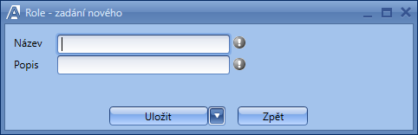
Obrázek 28 – Role: Přidat nebo opravit roli
Nově vytvořená role nemá přiřazena žádná práva ani viditelnosti. Je možné použít jako základ roli již existující, funkcí Vytvořit kopii se založí nová role se stejnými právy a viditelnostmi jaké má role kopírovaná.
Dodavatel v každé verzi distribuuje tzv. systémové role, které by měly sloužit jako případný vzor pro vytváření (kopírováním) uživatelských rolí. Vzhledem k tomu, že se jedná o systémové role, nemá smysl tyto role uživatelsky měnit, protože s každou další distribucí verze jsou systémové role znovu aktualizovány a veškeré uživatelské změny v těchto rolích by byly ztraceny.

Práva
Funkcí Práva se do role zařazují práva. Okno pro přidělování práv je vertikálně rozděleno na tři části. Strom zcela vlevo zobrazuje strukturu aplikačních objektů podle modulů, agend atd. Zbylé dvě části slouží pro přiřazení nebo vyřazení práv objektu, který je ve stromu označen. Ve střední části jsou zobrazena práva objektu, která nejsou do role zařazena, v pravé části pak práva objektu, která už role obsahuje.
Tlačítky Přidej a Odeber (nebo dvojklikem levého tlačítka myši) upravujete přiřazení práv k roli.
Jednotlivé přístupy je možné vyhledávat pomocí tzv. search baru, který se otevře při kliknutí na horní lištu nad tabulkou přístupů a vzápětí vepsáním hledaného názvu práva. Následně se zobrazí vyhledávací pole, které umožňuje zadávat jméno položky v různých tvarech – ať už jako běžný název nebo jako systémový název objektu. Vedle vyhledávacího pole je možné si nastavit vyhledávání jednotlivých přístupů, v prvním případě dle počátečních písmen názvu přístupu „Začíná s“ nebo je možné hledat v rámci celého názvu „Obsahuje“ (doporučeno). Checkbox Zobrazit pouze vyhovující, načte pouze hledané přístupy zařazené ve stromu práv.
Vyhledávaný text je možné celý odstranit pomocí křížku nebo tlačítka Zavřít, které jsou součástí search baru.
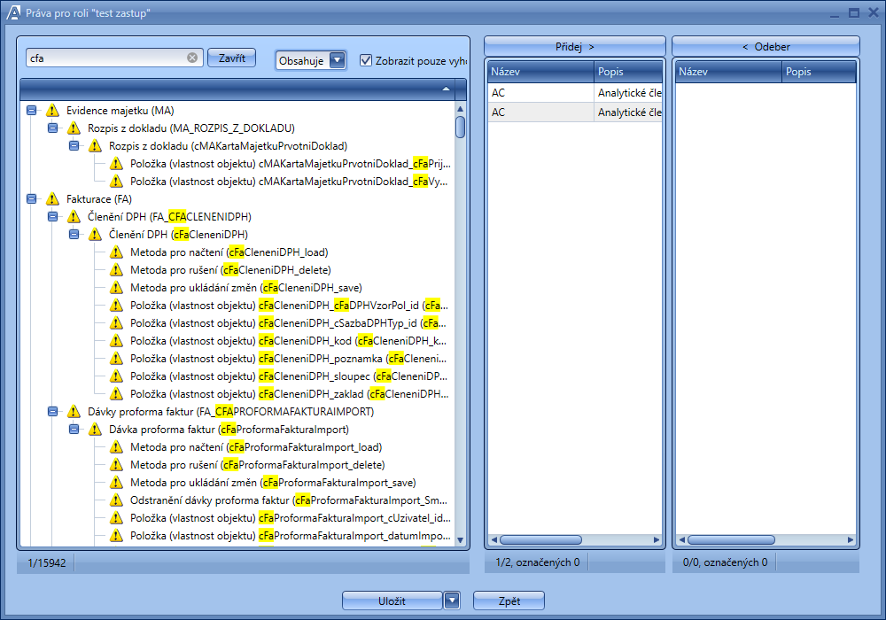
Obrázek 29 – Role: Funkce Práva – vyhledávání přístupů
Při přiřazování práv jednotlivým položkám ve stromu objektů práv si aplikace pamatuje jednotlivé změny v přiřazení práv, které provádíte (v rámci právě probíhající aktualizace role). Teprve když budete chtít tyto změny uložit (stisknutím tlačítka Uložit), promítne aplikace tyto změny do databáze.
Pokud použijeme tlačítko Uložit a přidat, změna přiřazení práv se objeví ihned. Výhodou je, že uživatel má okamžitý přehled o tom, která práva již přidal nebo odebral.
V případě, že by dva nebo více uživatelů současně měnili práva v té samé roli, do databáze se promítnou pouze změny toho uživatele, který změny uloží jako první, ostatní budou při ukládání role informováni o tom, že během jejich aktualizace došlo ke změně role a jejich změny nebudou uloženy.
Do agendy Role se vrátíte tlačítkem Zpět.
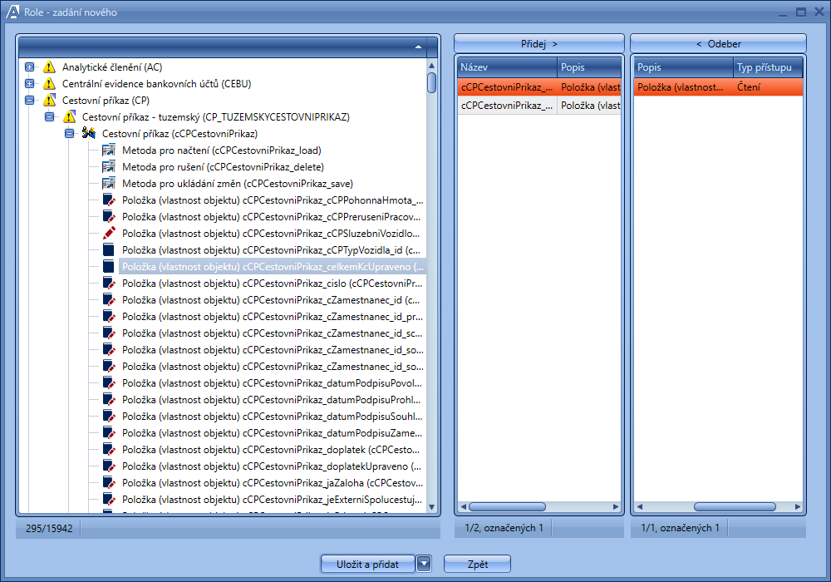
Obrázek 30 – Role: Přiřazení práv k roli
Ve stromu objektů práv jsou jednotlivým aplikačním objektům přiřazeny různé ikony podle práva přiřazeného v roli tohoto objektu. Pokud má práv více, ikona se přiřazuje podle práva s nejvyšší váhou (tj. právo, které převládá). Pokud je na objekt uplatněno právo čtení, zápisu nebo spouštění, ponechává si objekt ve stromu svou původní ikonu.
Pokud objekt nemá přiřazeno žádné právo a je tedy nepřístupný, je tato situace charakterizována ikonou – žlutý trojúhelník s černým vykřičníkem. Pokud je na objekt uplatněno právo zákazu, má objekt ikonu červený kruh bíle přeškrtnutý.
Ikona je upravena v závislosti na tom, zda jsou přiřazeny všechny přístupy spadající pod daný modul/agendu. V pravém horním rohu ikony se zobrazuje modrý růžek symbolizující, že modul/agenda nemá dosud přiřazena veškerá práva, která nabízí. Pokud jsou přiřazena všechna možná práva, ikona je bez růžku. V případě, že je ve stromu na nižší úrovni přiřazen „zákaz“, ikona je doplněna červeným růžkem v pravém dolním rohu.
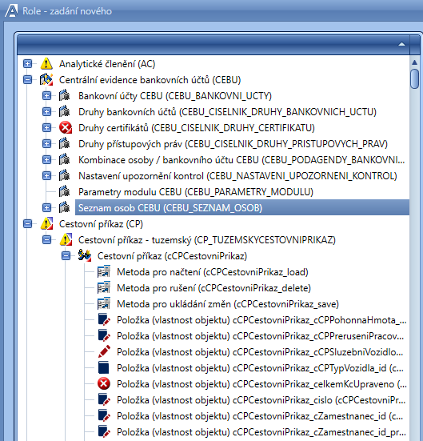
Obrázek 31 – Role: Funkce práva – ikony práv
Je třeba dát pozor, aby role neobsahovala současně s přístupem k objektu i zákaz. Podle principu sčítání práv má zákaz vždy přednost, proto by výsledně role neumožnila přístup k objektu.
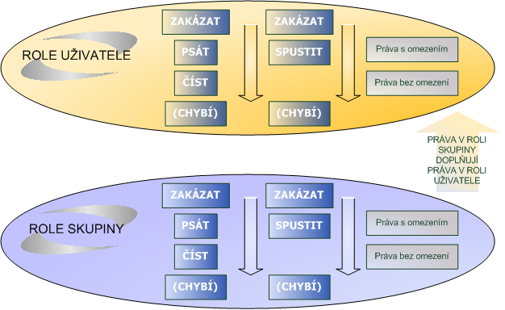
Obrázek 32 – Sčítání práv přiřazených rolí

Regenerace práv
Funkce Regenerace práv by měla zajistit následné rychlejší přihlášení uživatele do aplikace, pokud v jeho právech došlo ke změně. Použití této funkce provede obnovení práv a jejich uložení do systému tak, že při přihlášení uživatele není systém nucen obnovení provádět a časová prodleva při přihlašování se zkracuje. Po spuštění regenerace práv se objeví kontrolní okno, zda uživatel opravdu chce tuto funkci spustit, lze jej potvrdit tlačítkem „Ano“.
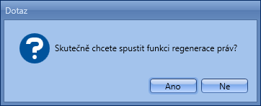
Obrázek 33 – Kontrolní dotaz po spuštění Regenerace práv

Uživatelé
Funkce Uživatelé přiřazuje k roli přímo jednotlivé uživatele (bez použití skupin uživatelů).
V levé části okna jsou uživatelé roli nepřiřazení, v pravé části uživatelé přiřazení. Uživatele přiřazujete a odebíráte tlačítky Přidej a Odeber (nebo dvojklikem levého tlačítka myši). Tlačítkem Uložit výběr potvrdíte, do agendy Role bez uložení se vrátíte tlačítkem Zpět.
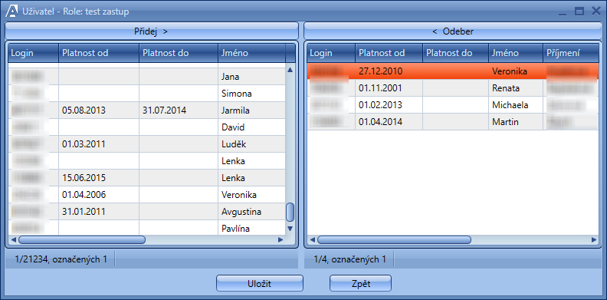
Obrázek 34 – Role: Přiřazení uživatelů k roli
Přiřazení uživatelů k roli můžete kontrolovat v záložce detailu Uživatelé.

Skupiny
Funkce Skupiny pracuje analogicky k funkci Uživatelé, ale přiřazuje k roli celé skupiny.
Jednotlivým skupinám můžete funkcí Role přiřazovat a odebírat odpovídající role práv (podobně jako je tomu u uživatelů). V případě, že jsou skupině uživatelů přiřazeny určité role, přebírají tyto role všichni uživatelé, kteří jsou do skupiny zařazeni. A naopak, je-li nějaká role skupině odebrána, je zároveň odebrána všem uživatelům zařazeným do skupiny (s výjimkou těch, kteří měli tuto roli přiřazenu také mimo danou skupinu).
Přiřazení skupin uživatelů k vybrané roli si můžete prohlédnout v záložce Skupiny.

Vlastníci
Funkce Vlastníci umožňuje nadefinovat k jednotlivým rolím tzv. „vlastníky“, kteří pak mohou tyto role přiřazovat dalším uživatelům v agendě Vlastníci rolí. Vlastník nemůže role vytvářet, modifikovat ani rušit.
Přiřazování vlastníků k rolím se děje v samostatném okně. V levé části okna je seznam potencionálních vlastníků (nepřiřazení uživatelé), v pravé části vlastníci role (uživatelé přiřazení). Vlastníka přiřazujete a odebíráte tlačítky Přidej a Odeber (nebo dvojklikem levého tlačítka myši). Do agendy Role se vrátíte tlačítkem Zpět.
Rovněž můžete přiřazené vlastníky vidět v záložce Vlastníci.

Viditelnost
Funkce Viditelnost určuje rozsah dat, který bude mít uživatel s danou rolí přístupný. Viditelnost nahrazuje tzv. střediskový filtr. Viditelnost můžete stanovit pro útvary nebo střediska.
Viditelnost se stanovuje pro každý modul zvlášť.
Pro každou roli jsou viditelná pouze data ze zadaných (vybraných) útvarů a středisek. Pokud není u role viditelnost zavedena, role umožňuje přístup pouze k datům vlastního střediska uživatele (tj. střediska, do kterého je uživatel zařazen v agendě Uživatelé). Pokud je do viditelnosti zařazen alespoň jeden útvar nebo středisko, viditelnost se řídí podle těchto definovaných středisek. Uživatel zařazený do role pak vidí data vlastního střediska (nebo útvaru) a data středisek (nebo útvarů), která má daná role pro daný modul nadefinované viditelností.
Pokud je uživateli přiřazeno více rolí s různou viditelností pro konkrétní modul, výsledná viditelnost uživatele pro tento modul je součtem viditelnosti ze všech rolí, tj. uživatel vidí pro daný modul data ze všech středisek z přiřazených rolí.
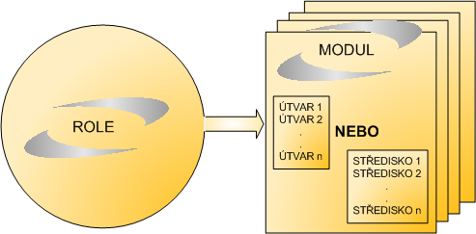
Obrázek 35 – Role: Schéma viditelnosti role
Na záložkách Střediska nebo Všechna střediska je možné změnit označení přidaného střediska jako vlastní. Změnu provedete označením řádku střediska v pravé části okna, kde se nacházejí přiřazená střediska, a klepnutím pravého tlačítka myši (viz následující obrázek). Práva zařazená v této roli, která mají zavedenou střediskovou volbu Vlastní, budou aplikována na objekty na takto označených střediscích jako by se nacházely na vlastním středisku uživatele.
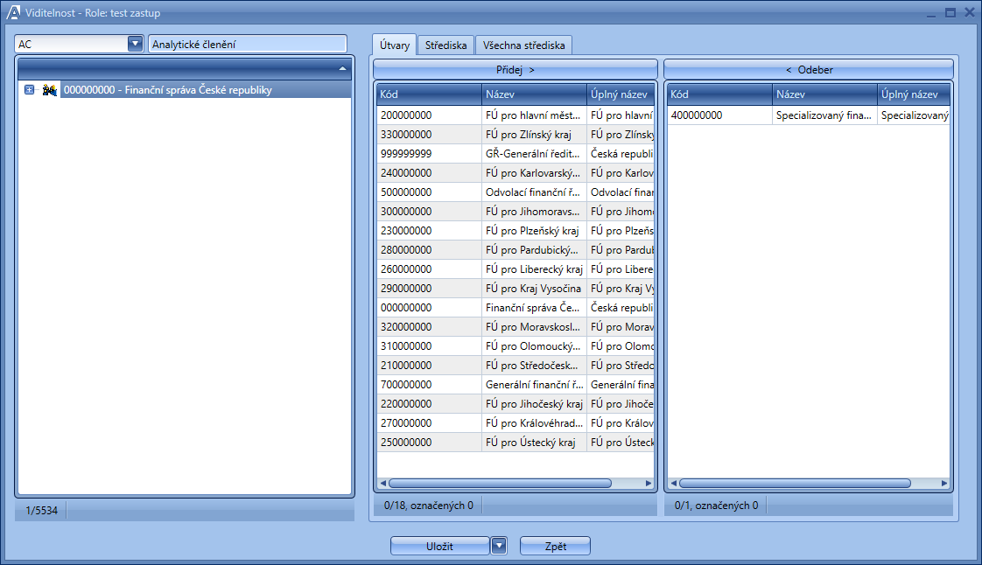
Obrázek 36 – Role: Nastavení viditelnosti na střediska
Z rozbalovacího seznamu v levém horním rohu vyberte modul, jehož data chcete pro roli zviditelnit. Jedna role může mít odlišně nastavené viditelnosti pro různé moduly (pokud je potřeba). Strom v levé části okna zobrazuje organizační strukturu, která slouží pro omezení nabízených útvarů a středisek. Přiřazováním útvarů na záložce Útvary zviditelníte pro roli data těchto útvarů.
Záložky Střediska a Všechna střediska slouží pro zviditelnění dat dle středisek, přičemž pro přehlednost záložka Všechna střediska obsahuje všechna střediska organizace bez ohledu na označení ve stromu organizační struktury.

Export role
Funkce umožňuje zálohovat vybrané role uživatelských práv včetně v ní obsažených práv a viditelnosti do XML souboru a distribuovat tyto role mezi jednotlivými instalacemi AVISME .
Zadáním funkce Export role se otevře okno Export role.
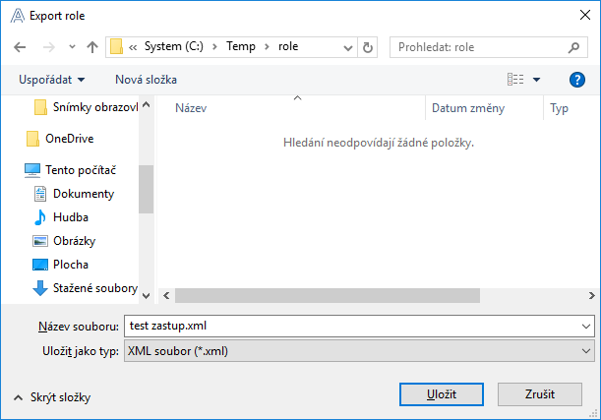
Obrázek 37 – Role: okno Export role
Vyberte umístění souboru, do jména souboru se automaticky předvyplní název role (možno přepsat). Tlačítkem Uložit spustíte vlastní export role do zvoleného souboru. Soubor bude ve formátu XML a do souboru se uloží: identifikační údaje role, práva v roli obsažená, viditelnost role, přiřazení role skupinám a uživatelům.

Import role
Zadáním funkce Import role se otevře standardní dialog pro vyhledání a otevření souboru.
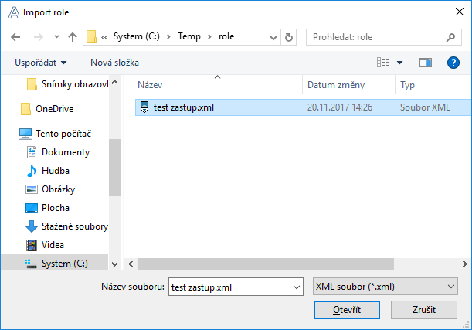
Obrázek 38 – Role: okno Import role
V tomto dialogu vyhledáte soubor, který obsahuje definici role, a tlačítkem Otevřít zahájíte vlastní import. Pokud soubor nebude obsahovat definici role, budete bezprostředně informováni chybovým hlášením a import bude ukončen.
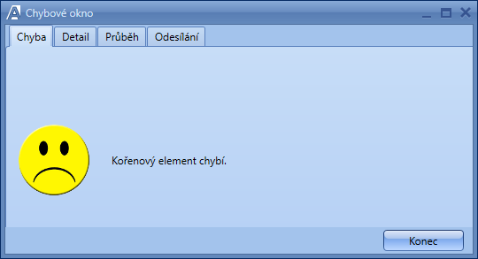
Obrázek 39 – Role: chybové hlášení Importu role
Řešení kolizních situací při importu role:
Vzhledem k tomu, že soubory obsahující definici rolí mohou být distribuovány mezi různými místy s instalací AVISME (jednotlivé úřady), může během importu dojít k následujícím kolizním situacím:
- V cílové databázi již existuje role se stejným názvem – import vloží na konec názvu importované role číslo 2. Pokud například budete importovat roli s názvem „Pokladní FŘ“ a role s tímto názvem již bude v cílové databázi existovat, systém se pokusí naimportovat ji pod názvem „Pokladní FŘ2“, pokud i tento název bude existovat, systém roli naimportuje pod názvem „Pokladní FŘ22“ atd.
- V cílové databázi neexistují odpovídající platná střediska (útvary), která jsou uvedena ve viditelnosti role – v tomto případě budou do cílové databáze importovány identifikační údaje role, práva role, přiřazení role a z viditelnosti pouze ta střediska (útvary), která existují v cílové databázi a jsou v okamžiku importu platná. Pokud žádné ze středisek (útvarů) nebude mezi platnými středisky (útvary) v cílové databázi, viditelnost se pro importovanou roli nevytvoří.
- V cílové databázi neexistují platní uživatelé (skupiny uživatelů), kteří jsou uvedeni v přiřazení role. V tomto případě budou do cílové databáze importovány identifikační údaje role, práva role, viditelnost role a z přiřazení pouze ti uživatelé (skupiny uživatelů), kteří existují v cílové databázi a jsou v okamžiku importu platní.

Sestavy Detail rolí a Použití rolí
Spuštěním funkce Sestava Detail rolí zobrazíte sestavu Detail rolí, která vypisuje všechna práva vybrané role.
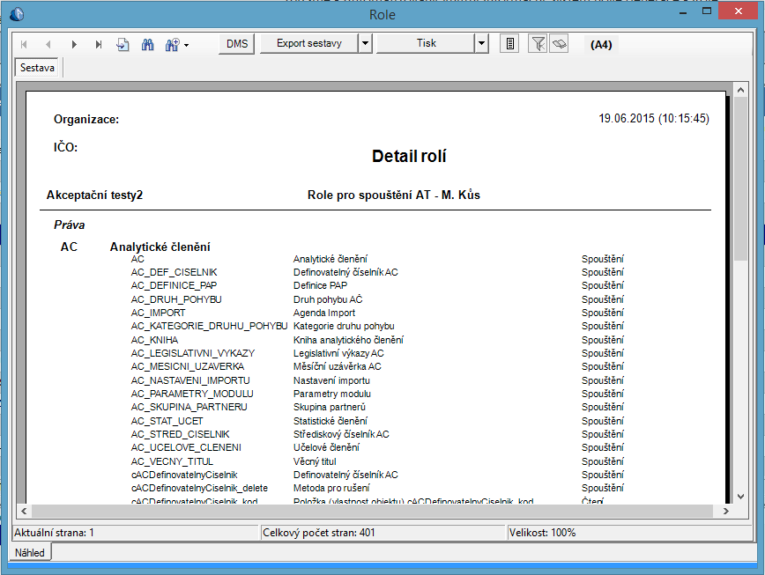
Obrázek 40 – Role: sestava Detail rolí
Spuštěním funkce Sestava Použití rolí zobrazíte sestavu Použití rolí, která vypisuje přiřazené Uživatele či Skupiny uživatelů vybrané roli.
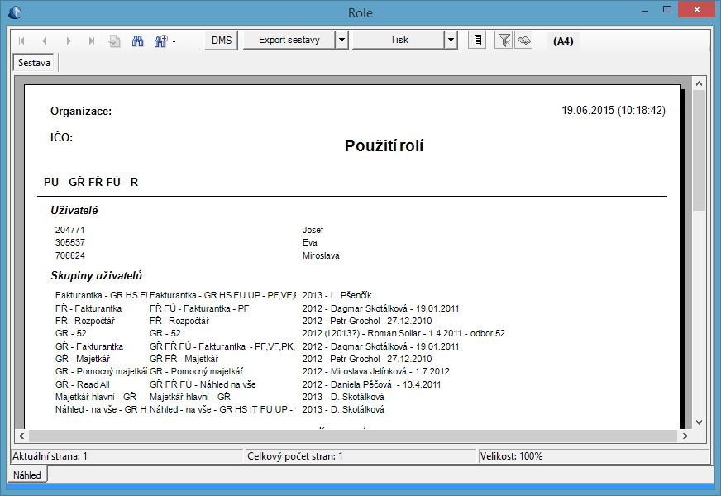
Obrázek 41 – Role: sestava Použití rolí

Obecné funkce
Funkcí Tisk historie zobrazíte sestavu Historie: Role. Sestava obsahuje údaje o změnách v záznamech, včetně údajů kdy a kdo změnu provedl. Tlačítkem Tisk sestavu vytisknete.
Funkce Obnovit načte aktuální data agendy z databáze.
Funkce Vybrat spustí okno výběrových kritérií k vyhledávání požadovaných záznamů.

Vlastníci rolí
Agenda je závislá na funkci Vlastníci v agendě Role. Hlavní administrátor v agendě Role přiřadí dílčí administrátory (vlastníky rolí) k jednotlivým rolím, které mají tito dílčí administrátoři posléze přiřazovat v této agendě. Tzn., dílčí administrátor bude mít přístupnou tuto agendu a nikoliv agendu Role a v agendě Vlastníci rolí přiřadí jednotlivé role jemu podřízeným uživatelům.
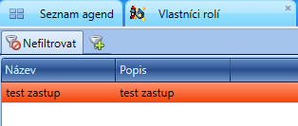
Obrázek 42 – Agenda Vlastníci rolí

Uživatelé
Funkce Uživatelé přiřazuje k roli přímo jednotlivé uživatele (bez použití skupin uživatelů).
V levé části okna jsou uživatelé roli nepřiřazení, v pravé části přiřazení. Uživatele přiřazujete a odebíráte tlačítky Přidej a Odeber. Do agendy Vlastníci rolí se vrátíte tlačítkem Zpět.
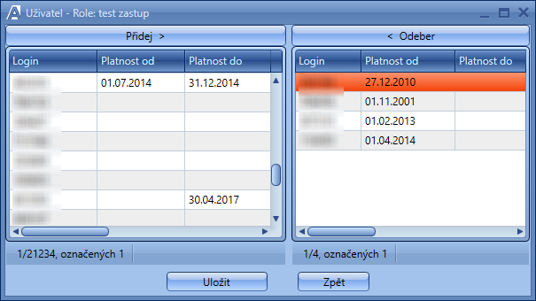
Obrázek 43 – Vlastníci rolí: Přiřazení uživatelů k roli

Skupiny
Funkce Skupiny pracuje analogicky k příkazu Uživatelé, ale přiřazuje k roli skupiny uživatelů.
Jednotlivým skupinám můžete funkcí Role přiřazovat a odebírat odpovídající role práv (podobně jako je tomu u uživatelů). V případě, že jsou skupině uživatelů přiřazeny určité role, přebírají tyto role všichni uživatelé, kteří jsou do skupiny zařazeni. A naopak, je-li nějaká role skupině odebrána, je zároveň odebrána všem uživatelům zařazeným do skupiny (s výjimkou těch, kteří měli tuto roli přiřazenu také mimo danou skupinu).

Sestavy Detail rolí a Použití rolí
Spuštěním funkce Detail rolí zobrazíte sestavu Detail rolí stejně jako v agendě ROLE, která vypisuje všechna práva vybrané role.
Spuštěním funkce Použití rolí zobrazíte sestavu Použití rolí stejně jako v agendě ROLE, která vypisuje přiřazené uživatele či Skupiny uživatelů vybrané roli.

Obecné funkce
Funkcí Tisk zobrazíte sestavu Vlastníci rolí. Sestava obsahuje údaje o změnách v záznamech, včetně údajů kdy a kdo změnu provedl. Tlačítkem Tisk sestavu vytisknete.
Funkce Obnovit načte aktuální data agendy z databáze.

Práva
Agenda Práva slouží k vytváření práv k objektům GUI, která jsou vybírána do rolí v agendě Role.
V okně agendy je zobrazen strom objektů a dvě záložky: Detail a Typy přístupů. Na záložce Typy přístupů je zobrazen seznam všech práv existujících k vybranému objektu.
Celkem existují čtyři druhy práv, které lze k jednotlivým objektům aplikace přiřadit. Jedná se o:

- Čtení
- Spouštění
- Zápis
- Zakázat
Ke každému objektu lze přiřadit každé právo. Na obrázku je znázorněno jaká práva můžete přiřadit jednotlivým typům objektů aplikace.
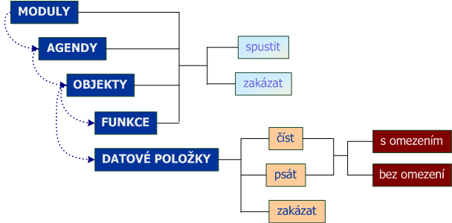
Obrázek 44 – Struktura práv a možnosti jejich přiřazení k objektům

Popis práv
- Čtení – právo dovoluje načíst (zobrazit) datovou položku. Pro jiný typ objektu nemá smysl.
- Zápis – právo umožňuje datovou položku změnit nebo smazat. Opět nemá smysl pro jiné objekty než datové položky.
- Spouštění – právo umožňuje přístup k modulu, agendě, objektu agendy nebo použití metody (funkce) objektu. Datovou položku nelze „spouštět“.
- Zakázat – právo explicitně zakazuje přístup k objektu. Rozdíl mezi nepřiřazením žádného práva (číst, zapisovat, spouštět) a zakázáním přístupu spočívá ve sčítání práv, kdy právo zákazu má vždy přednost.

Toto právo by mělo být používáno pouze ve výjimečných případech, kdy je z nějakého důvodu nutné uživatelům zařazeným do role dočasně zakázat přístup k určitému objektu práv. Pokud právo uživateli přístup zakazuje, žádná jiná práva (ať už ze stejné role nebo z jiných rolí) povolující přístup k objektu neumožní uživateli objekt používat. Proto pro trvalé znepřístupnění určitého objektu pro danou roli je vhodnější odebrat z role práva na čtení, zápis a spouštění k tomuto objektu tak, aby zařazení uživatele do jiné role mohlo uživateli tento objekt zpřístupnit.
Některá práva lze dále omezovat podle přístupu z ředitelství, úřadu nebo vlastního střediska.

Práva s omezením
U práva Čtení a Zápis můžete aplikovat navíc určitá omezení. Omezení práva znamená, že dané právo je aplikováno pouze při splnění určité podmínky. Zatímco jednotlivá práva jsou obecně platná v rámci celého systému AVISME , jejich omezení má smysl pouze v určitých částech systému a nemají globální platnost (to znamená, že v některých modulech tato omezení nebudou fungovat, přestože byla určena). V současné době jsou definována následující omezení, která se zatím využívají POUZE v modulu Evidence majetku:
- Vlastní středisko: omezení je aplikováno na položky objektu, pokud záznam, který je do objektu vložen, náleží ke středisku uživatele, který aktuálně s daty pracuje. Vlastním střediskem je středisko, které má uživatel přiřazeno v agendě Uživatelé, nebo středisko, které má uživatel ve viditelnosti přiřazených rolí označeno jako vlastní (kapitola 5.5).
- Ředitelství: právo je aplikováno jen na položky objektu, pokud záznam, vložený do objektu, střediskově přísluší na ředitelství (je-li objekt střediskově přiřazen, například karta majetku).
- Úřad: právo je aplikováno pouze na položky objektu, pokud záznam, který je do objektu vložen, střediskově přísluší na úřad.
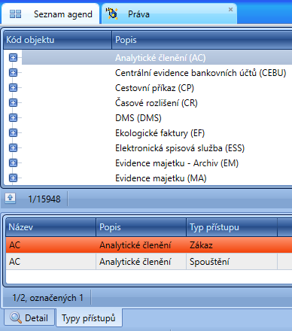
Obrázek 45 - Agenda Práva

Funkce Typy přístupů
Pro vybrané právo lze zadat různý typ přístupu. Po spuštění funkce Typy přístupů se otevře podagenda, ve které je možné s přístupy pracovat.
Přidat přístup je možné funkcí Přidat. Po spuštění funkce se zobrazí formulář pro přidání s povinnými položkami Název a Typ přístupu, a nepovinnými položkami: Popis, Vlastní středisko, Ředitelství, Úřad.

Dále je možné přístup opravit nebo smazat příslušnými funkcemi. Funkce Obnovit provede přenačtení dat.

Funkce Obnovit
Funkce Obnovit načte aktuální data ze serveru.

Agenda Měny
Tato agenda zobrazuje číselník měn spolu se záznamy jejich historie.
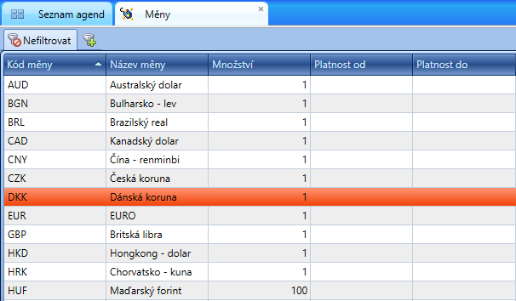
Obrázek 46 – Číselník měn
Standardními funkcemi Přidat, Opravit, Smazat můžete pracovat s tímto číselníkem.
Jednoduchý formulář Měny – zadání nového/oprava obsahuje položky:
Kód – kód měny – pouze třímístný
Popis – název měny.
Množství – množství měny na daný kurz. Zde je defaultně předvyplněno množství s hodnotou 1.

Dále pak je možnost výběru z hodnot 100 a 1000.
Platnost měny lze omezit nastavením položky Platnost záznamu Od, Do.
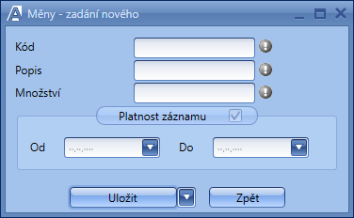
Obrázek 47 – Měny: Formulář pro přidání a opravu měny
Číselník je replikován a jeho aktualizace probíhá na místě správy centrálních číselníků.
Funkcí Tisk si zobrazíte sestavu Měny, která je standardním opisem seznamu.
Funkcí Tisk historie zobrazíte sestavu Historie: Měny. Sestava obsahuje údaje o změnách v záznamech, včetně údajů kdy a kdo změnu provedl. Tlačítkem Tisk sestavu vytisknete.
Funkce Obnovit načte aktuální data agendy z databáze.
Funkce Vybrat spustí okno výběrových kritérií k vyhledávání požadovaných záznamů.

Agenda Kurzovní lístek
Agenda je číselníkem pro zadání kurzů měn. Aplikace také umožňuje naimportovat kurzovní lístek Československé obchodní banky, Komerční banky a České národní banky. K zobrazení historie změn provedených na záznamu slouží záložka Historie.
Agenda nabízí standardní funkce – Přidat, Opravit, Smazat.
Formulář pro ruční zadání kurzu obsahuje následující pole:

Měna – číselník měn, který je možné naplnit v rámci agendy Měny.
Množství – uživatelsky nepřístupné pole, které je vyplněno systémem dle definování v agendě Měny.
Typ kurzu – možnost výběru z číselníku Typy kurzů.
Datum kurzu – možnost výběru z kalendáře.
Banka – číselník bank nabízející k výběru mezi Československou obchodní bankou, Komerční bankou a Českou národní bankou.
Kurz ČNB – zde se vyplňuje hodnota kurzu. Přístupné pouze, pokud je jako Banka vybrána Česká národní banka.

Následující pole slouží k zadání kurzu – Devizy nákup, Devizy prodej, Devizy střed, Valuty nákup, Valuty prodej, Valuty střed.
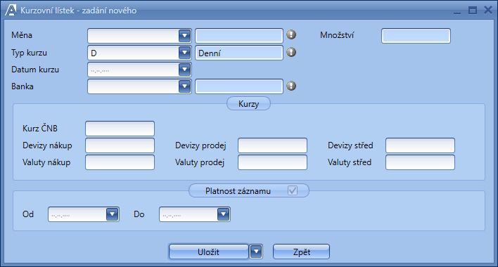
Obrázek 48 – Kurzovní lístek: zadání nového
Mezi funkce, které agenda nabízí, patří také Import kurzovního lístku.
Pomocí této funkce můžete provést import kurzovního lístku z webového prostředí již výše zmiňovaných bank (ČNB, ČSOB, KB). K provedení importu je třeba provést nastavení cesty k internetovému zdroji kurzovního lístku. K tomuto účelu poslouží agenda Import kurzovního lístku Scheduler.
Postup nastavení bude popsán v následujícím oddíle.
Po spuštění funkce Import kurzovního lístku se otevře formulář, kde zadáte banku, pomocí výběru z číselníku, a cestu ke zdroji. V poli Import se nabízí internetová adresa definovaná v agendě Import kurzovního lístku Scheduler.
Kurzovní lístek je možné importovat i zpětně. Pokud zadáte starší datum kurzu do pole Datum kurzu, kurzy se naimportují s tímto datem a dle historických informací z internetového zdroje.
Kliknutím na tlačítko OK se rozhodnete pro import tlačítkem Zpět pro návrat do agendy.
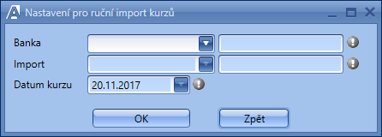
Obrázek 49 – Kurzovní lístek: Nastavení pro ruční import kurzů
Funkcí Tisk si zobrazíte sestavu Kurzovní lístek, která je standardním opisem seznamu. Pokud se zajímáte o provedené změny nad vybranou položkou, můžete prováděné akce zobrazit pomocí funkce Tisk historie nebo použijte náhled do záložky detailu Historie. Funkce Obnovit načte data ze serveru. Funkce Vybrat zobrazí klasický formulář s výběrovými podmínkami.

Agenda Typy kurzů
Agenda slouží k vytváření číselníku typu kurzů spolu se záznamy jejich historie.
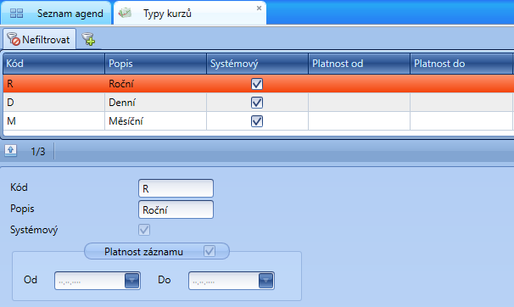
Obrázek 50 – Agenda Typy kurzů
S tímto číselníkem lze pracovat pomocí standardních funkcí Přidat, Opravit, Smazat. Použitím funkcí Přidat/Opravit se nám zobrazí formulář, který obsahuje následující položky.
Kód – zde se jedná o kód typu kurzu.
Popis – název typu kurzu.
Systémový – určuje, zda se jedná o systémový záznam.
Platnost záznamu Od, Do, – omezí platnost typu kurzu. Nabízí výběr z kalendáře.
Opravit a smazat lze pouze typy kurzů, které nejsou označeny jako systémové.
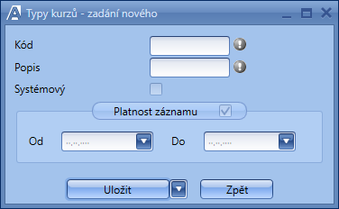
Obrázek 51 – Typy kurzů: Zadání nového
Funkcí Tisk si zobrazíte sestavu Typy kurzu, která je standardním opisem seznamu. Pokud se zajímáte o provedené změny nad vybranou položkou, můžete prováděné akce zobrazit pomocí funkce Tisk historie nebo použijte náhled do záložky detailu Historie. Příkaz Obnovit načte data ze serveru. Příkaz Vybrat zobrazí klasický formulář s výběrovými podmínkami.
Typy kurzů, které jsou systémové, jsou označeny ve sloupci Systémový a nelze je editovat ani smazat. Jsou naplněny s dodáním aplikace.

Agenda Import kurzovního lístku Scheduler
Agenda slouží k definování internetového zdroje pro získání kurzovního lístku. Hlavním účelem je nastavení automatického importování kurzovního lístku z definovaných zdrojů. K zobrazení historie změn provedených na záznamu slouží záložka Historie.
Kromě standardních funkcí, jako je Přidat, Opravit, Smazat, nabízí agenda možnost okamžitého spuštění importu kurzovního lístku.
Ve formuláři pro přidání záznamu, který by definoval cestu k internetovému zdroji kurzovního lístku, vyplníte následující položky:
- Název importu – pojmenujete importy prováděné z jednoho konkrétního zdroje
- Banka – výběr z číselníku; nabízí se Česká národní banka, Československá obchodní banka a Komerční banka
- Typ souboru – můžete vybírat mezi formáty TXT nebo XLS
- URL – položka pro zadání přesné internetové adresy, ze které bude docházet ke stahování aktuálního kurzovního lístku
- Chybné soubory – definujete složku (uložiště) pro chybně importované soubory
- Zahájit – zadejte datum z kalendáře a čas, kdy má proběhnout první automatický import
- Perioda – výběr z: Určený den v měsíci, Určený den v týdnu, Opakování po určitém počtu kalendářních dní, Opakování po určitém počtu pracovních dní (pondělí až pátek)
- Počet – počet dní, po kterých má dojít k dalšímu importování souboru
Platnost záznamu můžete vymezit pomocí Platnost Od/Do.
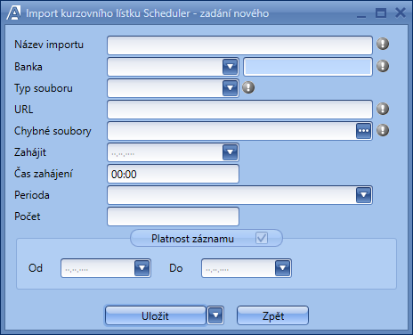
Obrázek 52 – Import kurzovního lístku Scheduler: Formulář pro zadání kritérií importu kurzovního lístku
Pomocí funkce Spustit import dojde k okamžitému zaslání požadavku k vygenerování souboru kurzovního lístku. Pokud proběhne vše bez potíží, systém o této skutečnosti informuje hlášením a naimportované kurzy lze najít v agendě Kurzovní lístek.
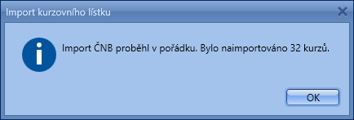
Obrázek 53 – Import kurzovního lístku Scheduler: Hlášení o bezproblémovém průběhu importu
Funkcí Tisk si zobrazíte sestavu Import kurzovního lístku Scheduler, která je standardním opisem seznamu.

Funkcí Tisk historie zobrazíte sestavu Historie: Import kurzovního lístku Scheduler. Sestava obsahuje údaje o změnách v záznamech, včetně údajů kdy a kdo změnu provedl. Tlačítkem Tisk sestavu vytisknete.
Funkce Obnovit načte aktuální data agendy z databáze.
Funkce Vybrat spustí okno výběrových kritérií k vyhledávání požadovaných záznamů.

Přiřazování kurzů
Agenda slouží k nastavení konkrétního typu kurzu pro kombinaci hodnot polí ve stanovených agendách různých modulů. Zde se centrálně nastavuje, jaký bude používán kurz v dané agendě. Záložka Přiřazení kurzů –Kritéria slouží k zobrazení dat v podagendě.
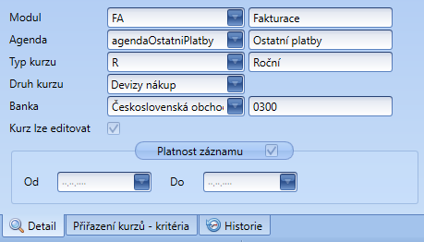
Obrázek 54 – Detail Přiřazování kurzů
Uživatel vybere, jaký kurz má být při vytváření prvotních dokladů v jednotlivých agendách použitý. Pro každou agendu zde může existovat pouze jeden záznam.
S tímto číselníkem lze pracovat pomocí funkcí Přidat, Opravit, Smazat. Použitím funkcí Přidat/Opravit se nám zobrazí formulář, který obsahuje následující položky.
Modul – výběr modulu, ke kterému se bude přiřazovat kurz.
Agenda – výběr agendy, ke které se bude přiřazovat kurz.
Typ kurzu – zde se jedná o kód typu kurzu.
Druh kurzu – název druhu kurzu.
Banka – zde se vybírá banka, jejíž kurz bude použit.
Kurz lze editovat – zde se vybírá, zda bude možné kurz po jeho vložení do prvotního dokladu editovat.
Platnost záznamu Od, Do, – Omezí platnost přidání kurzu. Nabízí výběr z kalendáře.
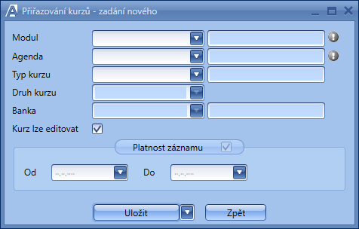
Obrázek 55 – Přiřazování kurzů: zadání nového
Funkce Přiřadit kurz otevře podagendu Přiřazení kritérií agendy, ve které bude možné definovat kurzy k různým kombinacím hodnot polí dané agendy.
Pokud uživatel vyplní hodnoty do podagendy dostanou tyto přednost před hodnotami v agendě. Pouze pokud data prvotního dokladu nebudou odpovídat hodnotám v podagendě, použije se kurz vyplněný v agendě. V případě, že nebude kurz nalezen ani zde, bude se systém řídit nastavením v parametrech modulu. Pakliže systém nenalezne kurz odpovídající parametrům modulu, umožní systém ruční naplnění kurzovního lístku.
V podagendě Přiřazení kritérií agendy lze pracovat pomocí standardních funkcí Přidat, Opravit, Smazat. Použitím funkcí Přidat/Opravit se nám zobrazí formulář, který obsahuje následující položky. Formulář se liší podle agendy, ke které přiřazujeme kurz a to následovně:
POKLADNÍ DOKLADY:
Číslo – pořadové číslo automaticky přidělené systémem.
Typ kurzu – výběr z číselníku Typy kurzů.
Banka – určuje banku, jejíž kurz bude použit.
Druh dokladu – zde se vyplní požadovaný druh dokladu.
Pokladna – výběr z číselníku Pokladny.
Druh kurzu – název druhu kurzu.
Uživatel – výběr požadovaného uživatele dle jména a osobního čísla nebo loginu.
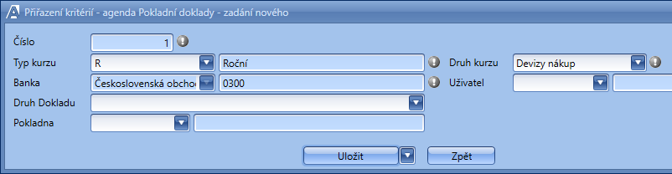
Obrázek 56 – Přiřazení kritérií agendy: zadání nového (pro agendu Pokladní doklady)
KNIHA ANALYTICKÉHO ČLENĚNÍ:
Číslo – pořadové číslo automaticky přidělené systémem.
Typ kurzu – výběr z číselníku Typy kurzů.
Banka – určuje banku, jejíž kurz bude použit.
Středisko – určuje středisko, pro které bude kritérium platné.
Druh kurzu – název druhu kurzu.
Uživatel – výběr požadovaného uživatele dle jména a osobního čísla nebo loginu.
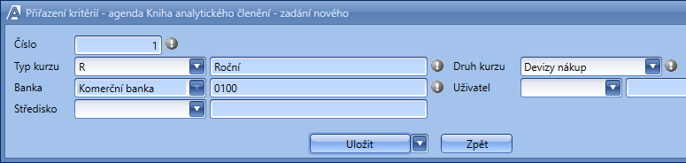
Obrázek 57 – Přiřazení kritérií agendy: zadání nového (pro agendu Kniha analytického členění)
PŘIJATÉ FAKTURY/ VYDANÉ FAKTURY:
Číslo – pořadové číslo automaticky přidělené systémem.
Typ kurzu – výběr z číselníku Typy kurzů.
Banka – určuje banku, jejíž kurz bude použit.
Typ – uživatel vybere typ faktury.
Středisko – určuje středisko, pro které bude kritérium platné.
Druh – určuje druh faktury.
Druh kurzu – název druhu kurzu.
Uživatel – výběr požadovaného uživatele dle jména a osobního čísla nebo loginu.
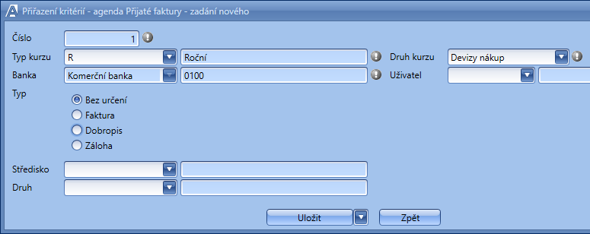
Obrázek 58 – Přiřazení kritérií agendy: zadání nového (pro agendu Přijaté faktury)
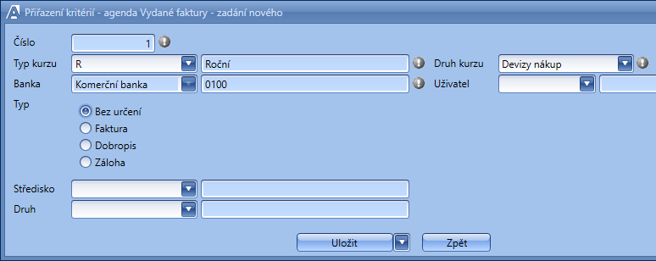
Obrázek 59 – Přiřazení kritérií agendy: přidání nového (pro agendu Vydané faktury)
PŘIJATÉ ZÁLOHOVÉ LISTY/ VYDANÉ ZÁLOHOVÉ LISTY:
Číslo – pořadové číslo automaticky přidělené systémem.
Typ kurzu – výběr z číselníku Typy kurzů.
Banka – určuje banku, jejíž kurz bude použit.
Typ – uživatel vybere typ zálohového listu.
Středisko – určuje středisko, pro které bude kritérium platné.
Druh – určuje druh zálohového listu.
Druh kurzu – název druhu kurzu.
Uživatel – výběr požadovaného uživatele dle jména a osobního čísla nebo loginu.
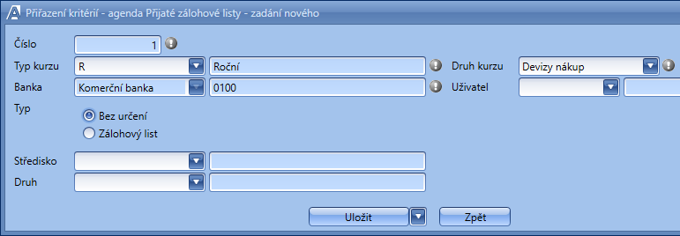
Obrázek 60 – Přiřazení kritérií agendy: přidání nového (pro agendu Přijaté zálohové listy)
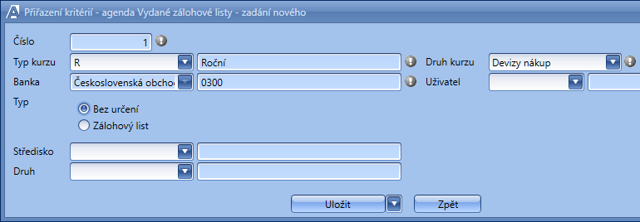
Obrázek 61 – Přiřazení kritérií agendy: přidání nového (pro agendu Vydané zálohové listy)
OSTATNÍ PLATBY/OSTATNÍ PŘÍJMY:
Číslo – pořadové číslo automaticky přidělené systémem.
Typ kurzu – výběr z číselníku Typy kurzů.
Banka – určuje banku, jejíž kurz bude použit.
Typ – uživatel vybere typ příjmu.
Středisko – určuje středisko, pro které bude kritérium platné.
Druh – určuje druh příjmu.
Charakter – určuje charakter příjmu.
Druh kurzu – název druhu kurzu.
Uživatel – výběr požadovaného uživatele dle jména a osobního čísla nebo loginu.
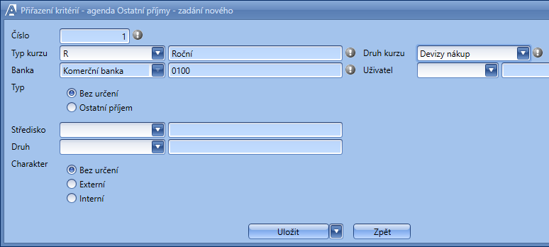
Obrázek 62 – Přiřazení kritérií agendy: přidání nového (pro agendu Ostatní příjmy)
ÚČETNÍ DOKLADY:
Číslo – pořadové číslo automaticky přidělené systémem.
Typ kurzu – výběr z číselníku Typy kurzů.
Banka – určuje banku, jejíž kurz bude použit.
Typ dokladu – uživatel vybere typ dokladu.
Středisko – určuje středisko, pro které bude kritérium platné.
Operace – určuje operaci, pro kterou bude kritérium platné
Středisko D – určuje středisko na straně Dal.
Středisko MD – určuje středisko na straně Má Dáti.
Druh kurzu – název druhu kurzu.
Uživatel – výběr požadovaného uživatele dle jména a osobního čísla nebo loginu.
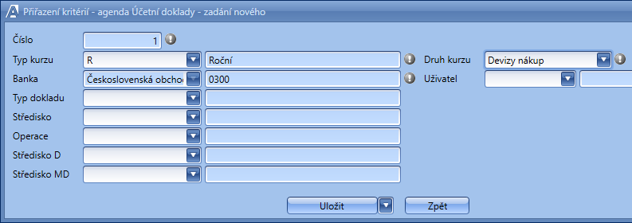
Obrázek 63 – Přiřazení kritérií agendy: přidání nového (pro agendu Účetní doklady)
VÝDAJE VPS:
Číslo – pořadové číslo automaticky přidělené systémem.
Typ kurzu – výběr z číselníku Typy kurzů.
Banka – určuje banku, jejíž kurz bude použit.
Středisko – určuje středisko, pro které bude kritérium platné.
Druh – určuje druh výdaje.
Druh kurzu – název druhu kurzu.
Uživatel – výběr požadovaného uživatele dle jména a osobního čísla nebo loginu.
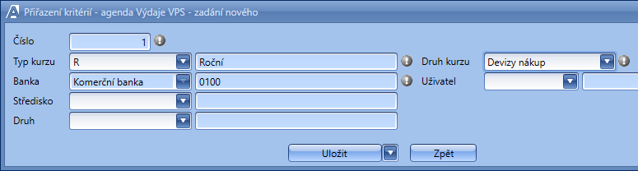
Obrázek 64 – Přiřazení kritérií agendy: přidání nového (pro agendu Výdaje VPS)
OBJEDNÁVKY:
Číslo – pořadové číslo automaticky přidělené systémem.
Typ kurzu – výběr z číselníku Typy kurzů.
Banka – určuje banku, jejíž kurz bude použit.
Středisko – určuje středisko, pro které bude kritérium platné.
Druh – určuje druh objednávky.
Druh kurzu – název druhu kurzu.
Uživatel – výběr požadovaného uživatele dle jména a osobního čísla nebo loginu.
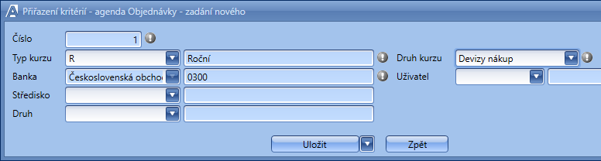
Obrázek 65 – Přiřazení kritérií agendy: přidání nového (pro agendu Objednávky)
SMLOUVY:
Číslo – pořadové číslo automaticky přidělené systémem.
Typ kurzu – výběr z číselníku Typy kurzů.
Banka – určuje banku, jejíž kurz bude použit.
Středisko – určuje středisko, pro které bude kritérium platné.
Druh – určuje druh smlouvy.
Smluvní typ – Výběr z číselníku Smluvní typy.
Druh kurzu – název druhu kurzu.
Uživatel – výběr požadovaného uživatele dle jména a osobního čísla nebo loginu.
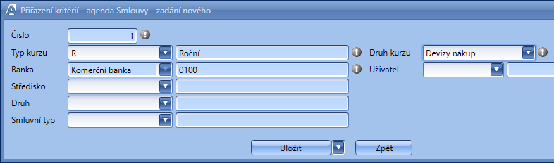
Obrázek 66 – Přiřazení kritérií agendy: přidání nového (pro agendu Smlouvy)
Hodnoty Typ kurzu, Banka a Druh kurzu určují, který kurz z Kurzovního lístku bude použit, ostatní hodnoty pak určují kritéria, která musí prvotní doklad splňovat, aby byl daný kurz použit.
Funkcí Tisk si zobrazíte sestavu Přiřazení kritérií agendy, která je standardním opisem seznamu. Pokud se zajímáte o provedené změny nad vybranou položkou, můžete prováděné akce zobrazit pomocí funkce Tisk historie nebo použijte náhled do záložky detailu Historie. Příkaz Obnovit načte data ze serveru. Příkaz Vybrat zobrazí klasický formulář s výběrovými podmínkami.

Měrné jednotky
Tato agenda poskytuje číselník měrných jednotek, spolu se záznamy jejich historie.
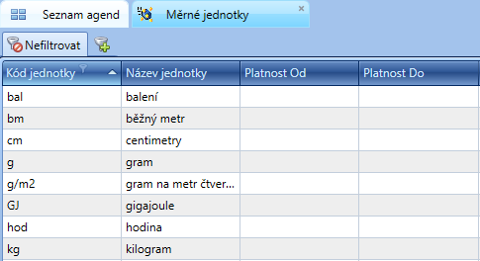
Obrázek 67 – Číselník měrných jednotek
Standardními funkcemi Přidat, Opravit, Smazat můžete pracovat s tímto číselníkem.
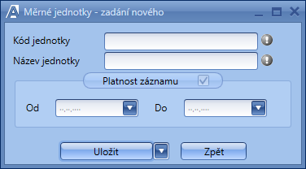
Obrázek 68 – Měrné jednotky: Formulář pro přidání nové měrné jednotky
Funkcí Modul můžete přiřadit vybranou měrnou jednotku modulu (modulům), který bude tuto měrnou jednotku využívat. V levé části se nabízejí moduly, které nebyly přiřazeny. Označením modulu a tlačítkem Přidej přiřadíme modul dané měrné jednotce. Potvrdíte tlačítkem OK, nebo opustíte formulář beze změn tlačítkem Zpět.
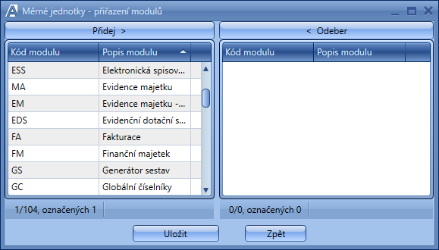
Obrázek 69 – Měrné jednotky: Přiřazení modulů
Informace o přiřazených modulech vybrané měrné jednotce zjistíte v záložce Přiřazené moduly.
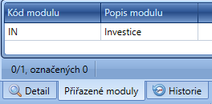
Obrázek 70 – Záložka Přiřazené moduly
Funkcí Tisk si zobrazíte sestavu Měrné jednotky, která je standardním opisem seznamu.
Funkcí Tisk historie zobrazíte sestavu Historie: Měrné jednotky. Sestava obsahuje údaje o změnách v záznamech, včetně údajů kdy a kdo změnu provedl. Tlačítkem Tisk sestavu vytisknete.
Funkce Obnovit načte aktuální data agendy z databáze.
Funkce Vybrat spustí okno výběrových kritérií k vyhledávání požadovaných záznamů.

Stát
Agenda obsahuje číselník států. V agendě lze užívat klasické funkce Přidat, Opravit, Smazat.
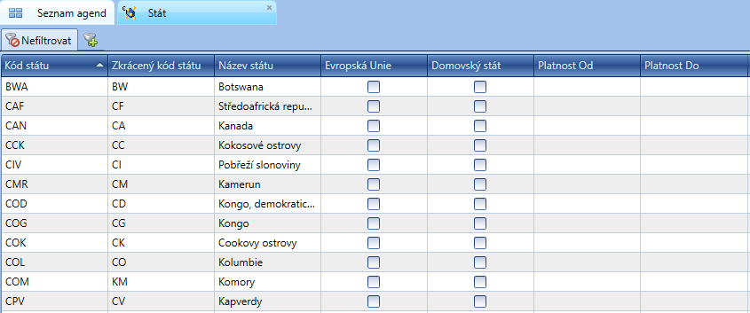
Obrázek 71 – Číselník států
Funkcí Přidat/Opravit je umožněno nadefinovat/opravit nový stát. Formulář obsahuje tyto položky:
- Kód státu – zkratka státu. Kód státu musí být unikátní v rámci platnosti.
- Zkrácený kód státu – zkratka státu, které je ještě upravena na dva znaky
- Název státu – přesný název státu
- Měna – domácí měna používaná ve vybraném státě (agenda Měny).
- Evropská Unie – jestli se jedná o stát EU. Defaultně nastaven jako neaktivní.
- Domovský stát – zda se jedná o domovský stát (u nás CZE). Defaultně nastaven jako neaktivní.
- Platnost Od/Do – standardní položky platnosti.
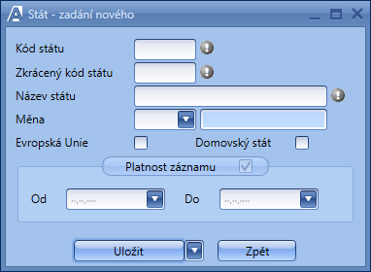
Obrázek 72 – Stát: Formulář pro přidání a opravu Státu
Funkcí Tisk si zobrazíte sestavu Stát, která je standardním opisem seznamu.
Funkcí Tisk historie zobrazíte sestavu Historie: Stát. Sestava obsahuje údaje o změnách v záznamech, včetně údajů kdy a kdo změnu provedl. Tlačítkem Tisk sestavu vytisknete.
Funkce Obnovit načte aktuální data agendy z databáze.
Funkce Vybrat spustí okno výběrových kritérií k vyhledávání požadovaných záznamů.
Číselník je replikován a jeho aktualizace probíhá na místě správy centrálních číselníků.

Přihlášení uživatelé
Agenda obsahuje seznam uživatelů, kteří jsou aktivní v systému AVISME .
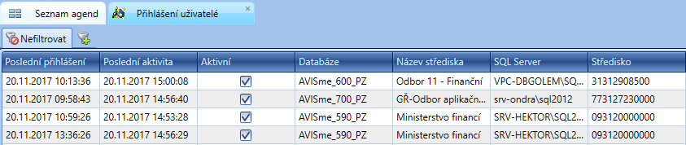
Obrázek 73 – Seznam aktivních uživatelů
Funkce Smazat neaktivní (60) umožňuje smazat uživatele ze seznamu. V takovém případě nebude mít uživatel možnost dále pracovat. Systém před smazáním záznamu zobrazí varování:
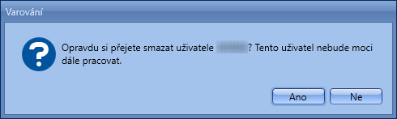
Obrázek 74 – Přihlášení uživatelé: Mazání záznamu – varování
Agenda vychází ze skutečného stavu reality, tj. z aktivních připojení klientů k aplikačnímu serveru. Pokud je uživatel neaktivní déle, než je trojnásobek intervalu, je jeho připojení označeno jako neaktivní. Aktuální hodnota intervalu je 1,5 minuty.
Pokud je uživatel neaktivní déle než osm hodin, je ze seznamu vyřazen.
Funkcí Obnovit načtete ze serveru aktuální seznam přihlášených uživatelů.
Funkce Tisk poskytuje standardní sestavu s opisem seznamu.

Sazby DPH
Číselník Sazby DPH obsahuje záznamy o sazbách DPH spolu s údaji o platnosti záznamů a jejich historii.
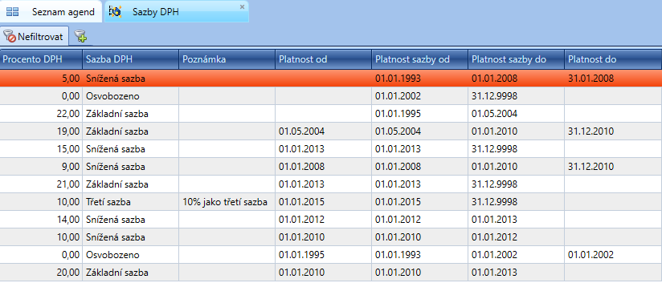
Obrázek 75 – Číselník sazeb DPH
Záznamy číselníku se zpracovávají standardními funkcemi Přidat, Opravit a Smazat.
Použitím funkce Přidat, lze pomocí jednoduchého formuláře přidat sazbu DPH. Položka formuláře Procento DPH se udává v číselném formátu. Dále vyberete z rozbalovací nabídky položky Sazba DHP. Seznam dává možnost výběru ze Základní sazby, Snížené sazby, Osvobozeno. Dalšími položkami jsou Platnost záznamu Od, Do. Potvrdíte tlačítkem Uložit, či Uložit a Přidat. Bez uložení odejdete z formuláře tlačítkem Zpět.
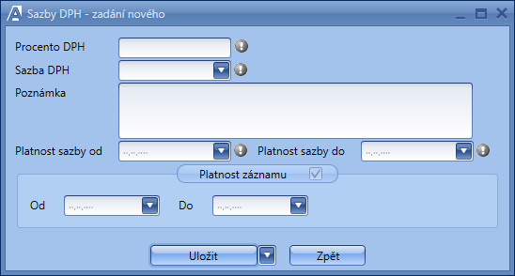
Obrázek 76 – Sazby: DPH – Formulář pro přidání a opravu sazby DPH
Číselník je replikován a jeho aktualizace probíhá na místě správy centrálních číselníků.
Historii vybraného záznamu můžete zobrazit na kartě detailu Historie.
Funkcí Tisk si zobrazíte sestavu Sazby DPH, která je standardním opisem seznamu.
Funkcí Tisk historie zobrazíte sestavu Historie: Sazby DPH. Sestava obsahuje údaje o změnách v záznamech, včetně údajů kdy a kdo změnu provedl. Tlačítkem Tisk sestavu vytisknete.
Funkce Obnovit načte aktuální data agendy z databáze.
Funkce Vybrat spustí okno výběrových kritérií k vyhledávání požadovaných záznamů.

Účetní roky
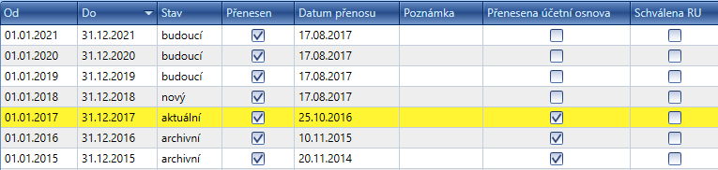Obrázek 77 – Náhledové okno agendy Účetní roky
V seznamu pracovního okna jsou uvedeny všechny účetní roky (archivní, aktuální – je zvýrazněn barevným pruhem, nový a budoucí) s údaji o stavech a přenosech. Ve spodní části
obrazovky se nacházejí záložky Detail a Historie a záložky, které otevřou náhled pro vybraný číselník, který platil v daném roce.

Nabídka číselníků k zobrazení obsahuje:
Typy dokladů, | RT – Zdroj,
Operace, | RT – Druhové třídění,
Třídy a skupiny, | RT – Odvětvové třídění,
Složky mzdy, | RT – Kód rozpadu,
Kategorie zaměstnanců, | RT – Dimenze rozpočtu,
Operace Odysea, | RT – Definovatelné třídění
Pokladní operace, | RT – Definice rozpadu,
Pokladny, | Typy rozpočtových opatření,
Rozvaha, | Rozpočtové účty,
Výkaz zisků a ztráty, | Přiřazení BÚ,
Účet, | Seskupení,
Číselné řady, | Podseskupení,
RT – Blok a okruh, | Definice dodatkových sestav,
RT – Typ rozpočtového opatření, | Definice řádků dodatkových sestav,
RT – Účelovost, | EM – SKP Výkaz,
RT – Účel, | EM – Výkazy.
Aktuální rok se stane rokem archivním až po provedení roční uzávěrky.

Agenda Účetní roky – přepnutí
Mezi jednotlivými účetními roky (archivními, aktuálním, novým a budoucím) můžete přecházet funkcí Přepnout. Před přepnutím do jiného roku je třeba zavřít aktuálně otevřené agendy. Označte rok, na který se chcete přepnout a zvolte funkci Přepnout. Po spuštění funkce se zobrazí informační okno, které potvrdí nastavení vybraného roku. Na spodní liště se zobrazí příslušný účetní rok.
Pokud se přepnete do jiného roku, automaticky jsou přepnuty všechny moduly celého systému.
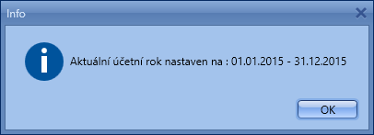
Obrázek 78 – Účetní roky – Informační okno

Agenda Účetní roky – vytvoření nového roku
Funkcí Vytvořit můžete založit nový účetní rok.
V místní nabídce zvolte funkci Vytvořit – v detailovém okně doplňte parametry nového účetního roku. Je nutné zadat především položky Platnost Od (1. 1. RRRRR) a Platnost Do (31. 12. RRRR). Zadaný nový účetní rok se uloží.
Pokud máte již založen nový rok, systém na tuto skutečnost upozorní.
Nový účetní rok je vždy zakládán na databázi, ze které se tento údaj replikuje na všechny organizace, které jsou do replikací zapojeny.
Akci provádí pověřený pracovník nebo nastavuje nový rok dodavatelská firma SSW pomocí skriptu.

Agenda Účetní roky – vytvoření budoucího roku
Funkce Vytvořit budoucí je přístupná pouze na centrální databázi. Po spuštění funkce systém zjistí poslední (nejvyšší) existující účetní rok a otevře formulář pro zadání platnosti. Po uložení se založí další záznam účetního roku se stavem budoucí.

Agenda Účetní roky – kopírování číselníků
Funkce Kopírovat je určena ke kopírování centralizovaných číselníků z vybraného zdrojového roku do jiného. Navazuje na funkci Vytvořit (nový rok).
Po spuštění funkce Kopírovat se otevře okno se seznamem tabulek, ze kterých si uživatel vybere, které chce kopírovat. Dále je zde nutné zadat cílový rok a možnost zapsat poznámku. Vlastní kopírování se spustí tlačítkem OK. Zkopírují se jen záznamy, které ve zvoleném cílovém roce neexistují.
Pokud by nový rok nebyl založen před spuštěním funkce Kopírovat, budete upozorněni hlášením: „Funkci Kopírovat číselníky nelze spustit, účetní rok se stavem ‚nový‘ není založen!“.
Jestliže již byla data nakopírována, budete na tuto skutečnost upozorněni hlášením.
Stejně i kopírování centrálních číselníků je závislé na zapojení do replikací.

Agenda Účetní roky – kopírování decentralizovaných číselníků
Funkce Kopírovat decentralizované číselníky zajišťuje dokončení kopírování číselníků na nižších úrovních a je nedílnou součástí vytvoření nového roku.
V místní nabídce zvolte funkci Kopírovat decentralizované číselníky. Otevře se okno se seznamem tabulek, které se budou kopírovat, výběrem cílového roku a s možností zapsat poznámku. Vlastní kopírování se spustí tlačítkem OK.
Kopírování decentralizovaných číselníků probíhá dle nastavení platnosti záznamů v aktuálním roce. Znamená to, že se do nového roku nepřenášejí údaje, které jsou v aktuálním roce zneplatněny (včetně 31. 12.). Bez ohledu na datum, kdy bude spuštěno kopírování.
Veškeré uvedené platnosti platných záznamů jsou zobrazeny v novém roce.
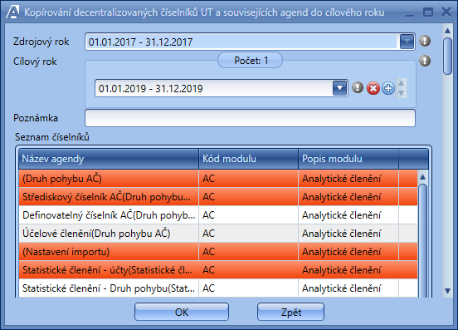
Obrázek 79 – Účetní roky – Kopírování agend do účetního roku

Agenda Účetní roky – kopírování decentralizovaných číselníků RT
Funkce Kopírovat decentralizované číselníky RT je obdoba funkce Kopírovat decentralizované číselníky popsané v předchozí kapitole. V okně po spuštění funkce se nabízí seznam tabulek modulu Rozpočet.

Agenda Účetní roky – tisk
Funkce Tisk zobrazí sestavu Účetní roky, která obsahuje seznam všech archivních roků, aktuálního a nového, včetně informací o stavu a přenosu.
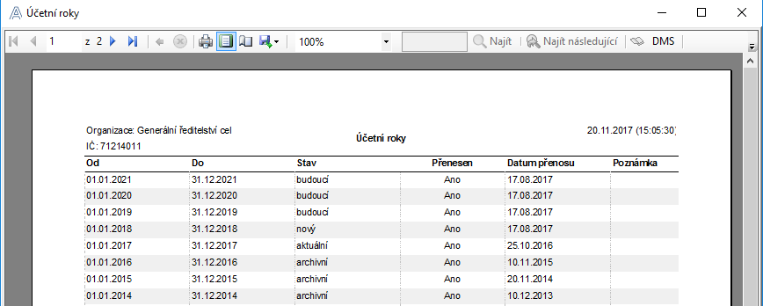
Obrázek 80 – Účetní roky
Sestavu můžete vytisknout tlačítkem Tisk sestavy.

Agenda Účetní roky – obnovení
Funkce Obnovit načte do agendy aktuální data.

Číselníky
Agenda Číselníky je zobrazena ve stromové struktuře a jsou v ní zahrnuty vybrané číselníky všech modulů systému AVISME.
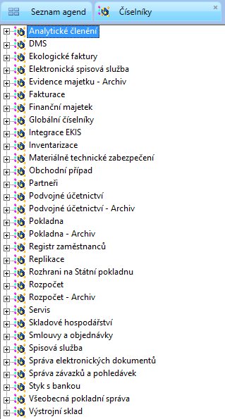
Obrázek 81 – Číselníky
Funkcí v místní nabídce Otevřít agendu, nebo dvojím poklepáním na vybraný číselník, otevřete vybraný číselník, ve kterém dle přiřazených přístupových práv můžete pracovat. Znamená to tedy, že pokud je nabídka Otevřít agendu zašedlá, nemá uživatel k této agendě přidělena přístupová práva.
Funkcí Tisk si zobrazíte sestavu Číselníků, která je standardním opisem seznamu.

Číselník uzlů
Tato agenda obsahuje číselník uzlů, spolu se záznamy jejich historie. Číselník je zobrazen ve stromové struktuře.
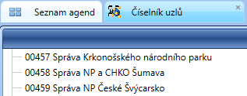
Obrázek 82 – Agenda Číselník uzlů
Funkcí Tisk si zobrazíte sestavu Číselníku uzlů, která je standardním opisem seznamu.
Funkcí Tisk historie zobrazíte sestavu Historie: Číselník uzlů. Sestava obsahuje údaje o změnách v záznamech, včetně údajů kdy a kdo změnu provedl. Tlačítkem Tisk sestavu vytisknete.
Funkce Obnovit načte aktuální data agendy z databáze.

Číselník je replikován a jeho aktualizace probíhá na místě správy centrálních číselníků.

Parametry AvisME
Agenda Parametry AVISme umožňuje nastavení vzhledu aplikace. Otevře se agenda se záložkami Uživatelská nastavení, Rozpočet a majetek, Sestavy, Různé a Adresy. Pro změnu nastavení klepněte na pravé tlačítko myši a vyberte funkci Opravit.
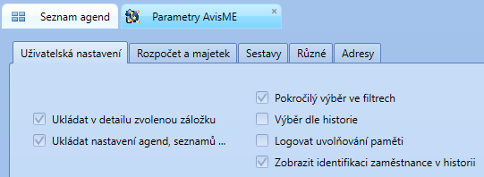
Obrázek 83 – Parametry AVISME, záložka Uživatelská nastavení

Uživatelská nastavení
V záložce Uživatelská nastavení můžete nastavit následující volby:
Ukládat v detailu zvolenou záložku | Při příštím přihlášení nabízí poslední zvolenou záložku.
Ukládat nastavení agend, seznamů … | Nastavuje/ruší pozici detailu v okně.
Pokročilý výběr ve filtrech | Po zaškrtnutí parametru je možné zadávat výběrová kritéria v rozšířené podobě.
Výběr dle historie | Po zaškrtnutí parametru je možné zadávat výběrová kritéria v rozšířené podobě dle historie.
Logovat uvolňování paměti | Loguje průběh uvolňování paměti.
Zobrazit identifikaci zaměstnance v historii | Pokud je parametr zaškrtnutý (výchozí nastavení), tak se v historii a tisku historie bude zobrazovat ve sloupci Uživatel a Zastupovaný uživatel Jméno a Příjmení uživatele.  Pokud nebude tento parametr zaškrtnutý, tak se v historii a tisku historie NEBUDE zobrazovat ve sloupci Uživatel a Zastupovaný uživatel Jméno a Příjmení (ani tituly…), ale pouze login uživatele.

Rozpočet a majetek
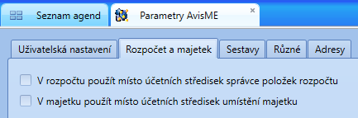
Obrázek 84 – Parametry AVISME – záložka Rozpočet a majetek
Checkbox V rozpočtu použít místo účetních středisek správce položek rozpočtu – označuje, zda se budou nabízet účetní střediska nebo střediska z agendy Správce položek rozpočtu v modulu Rozpočet.
Checkbox V majetku použít místo účetních středisek umístění majetku – označuje nabízení středisek na kartě majetku a jejich následný převod na účetní střediska. Když je checkbox zaškrtnutý, nabízí se na kartách pro jejich umístění majetková střediska definovaná v agendě Majetková střediska.

Sestavy
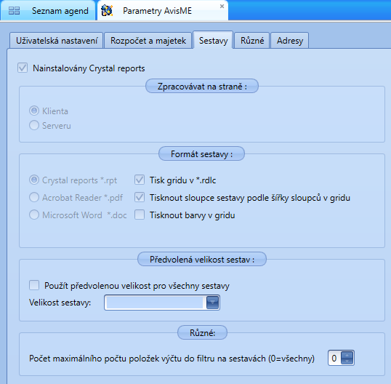
Obrázek 85 – Parametry AVISME – záložka Sestavy
Zpracování na straně klienta/serveru | Přepíná způsob zpracování sestav u klienta nebo na serveru.
Formát sestavy | Přepíná mezi třemi formáty výstupní sestavy – Crystal Reports v formátu „.rpt“, Acrobat Reader v formátu „.pdf“, Microsoft Word ve formátu „.doc“.
Předvolená velikost sestav | Z rozbalovacího seznamu lze vybrat požadovanou velikost zobrazení sestav (např. dle šířky stránky, celou stránku, 200% aj.).
Různé – počet tištěných záznamů ve filtru | Značí, kolik se bude na konci tiskové sestavy zobrazovat záznamů z filtru.

Různé
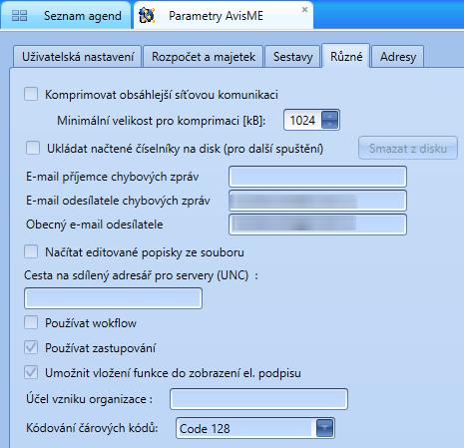
Obrázek 86 – Parametry AVISME – záložka Různé
Načítat editované popisky ze souboru | Pokud jste přihlášeni jako administrátor, můžete načítat změněné popisky.
Používat workflow | Umožnuje užívat v systému workflow.
Používat zastupování | Pokud je zaškrtnuto, tak v případě zástupu se zastupujícímu uživateli při přihlašování do AVISME zobrazí okno s možností výběru, za koho se chce přihlásit.
Umožnit vložení funkce do zobrazení el. podpisu | Je-li zaškrtnuto, v podpisu se zobrazí i funkce podepisujícího.

Adresy
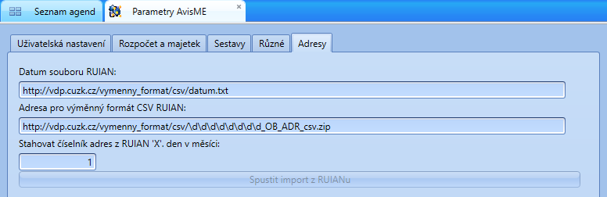
Obrázek 87 – Parametry AVISME – záložka Adresy
Záložka Adresy slouží pro nastavení komunikace s Registrem územní identifikace, adres a nemovitostí. Ten slouží jako dodatečná kontrola při zadávání Adresy partnera/pobočky v Modulu Partneři.
Pro správnou funkci doporučujeme po prvotním nastavení dvě následující adresy neměnit.
Adresa RUIAN:
http://nahlizenidokn.cuzk.cz/StahniAdresniMistaRUIAN.aspx
Adresa pro výměnný formát CSV RUIAN:
http://vdp.cuzk.cz/vymenny_format/csv/\d\d\d\d\d\d\d\d_OB_ADR_csv.zip
Stahovat číselník adres z RUIAN ‘X’. den v měsíci: Tento parametr určuje, který den v měsíci dojde k automatickému stažení dat z registru RUIAN.

Číselné řady
Číselník slouží pro nastavení číselné řady pro moduly Fakturace, Smlouvy a objednávky. Číselníky zasahují i do dalších agend jiných modulů, jako je Rozpočet nebo Podvojné účetnictví.
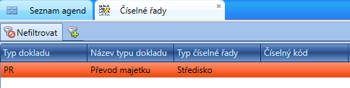
Obrázek 88 – Číselné řady
Číselník obsahuje položky Typ dokladu, Název typu dokladu, Typ číselné řady, Číselný kód.
TYP DOKLADU:
název sloupce | hodnota
Interní doklad | ID
MRZ – Rozpočet 2010 | MRZ
Návrh Rozpočtového opatření Rozpočet 2010 | RON
NNV – Rozpočet 2010 | NNV
Objednávky | OBJ
Oprava ins. do vykázání DPH | VV
Oprava ins. snížení DPH | VI
Ostatní platby | OP
Ostatní příjem | OR
Přijatá faktura | PF
Přijatý zálohový list | ZL
Rozpis čerpání | RC
Rozpočtová opatření | RPO
Rozpočtová opatření návrh | RPN
Rozpočtové opatření Rozpočet 2010 | RO
Smlouvy | SML
Všeobecná pokladní správa | VPS
Vydaná faktura | VF
Vydaný zálohový list | VL
Záznamy o PK | ZPK
Žádanky | ZAD

TYP ČÍSELNÉ ŘADY:
název sloupce | hodnota
Uzel | U
Druh | D
Jedna řada | J
Středisko | S
Číselný kód je přístupný jen při výběru typu číselné řady J.
Záznamy číselníku se zpracovávají funkcí Opravit. Touto funkcí zvolíte, jakým způsobem se budou číslovat číselné řady.
- Pokud v okně opravy zvolíte Typ číselné řady U – budou se doklady číslovat dle uzlu.
- Pokud zvolíte Typ číselné řady D – budou se doklady číslovat podle druhu dokladu dle zadaného znaku v agendě Druhy přijatých faktur.
- Pokud zvolíte Typ číselné řady J – budou se doklady číslovat dle jednotné číselné řady. Při zvolení Typu číselné řady J se zároveň zpřístupní v okně položka Číselný kód, kam uživatel zapíše trojmístný znak, který se bude doplňovat do čísla prvotního dokladu a to mezi číslo roku a pořadové číslo dokladu.
- Pokud vyberete Typ číselné řady S, budou se doklady číslovat podle Střediska. Opravovat se mohou jen řady, pro které nebyl v daném aktuálním roce vytvořen žádný doklad. Pokud chcete opravit záznam, na jehož typ již doklad existuje, zobrazí se hlášení:
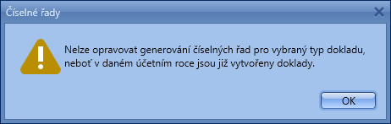
Obrázek 89 – Číselné řady – Informační hlášení
Pomocí funkce Tisk se zobrazí tisková sestava Číselné řady.
Pomocí funkce Tisk historie zobrazíte sestavu Historie: číselné řady vybraného záznamu. Historii pro daný záznam můžete také zobrazit pomocí záložky Historie v detailu.
Příkaz Obnovit načte data ze serveru. Příkaz Vybrat zobrazí klasický formulář s výběrovými podmínkami.
Číselník je kopírován do dalšího účetního roku (viz kapitola Agenda Účetní roky – kopírování decentralizovaných číselníků) s možností úpravy záznamů předtím, než se jejich typy dokladů použijí v návazných modulech.

Volitelné texty
V této agendě lze vkládat nebo editovat volitelné texty. Tyto texty slouží k doplnění, jako poznámky, objednávek, smluv, dokladů atd. V tomto modulu lze vkládat volitelné texty „centrálně“ pro všechny moduly a agendy. Pro konkrétní moduly se bude agenda volitelné texty zobrazovat v seznamu agend daného modulu, kde můžete vytvářet a zobrazit záznamy pouze pro svůj modul. Volitelné texty jsou zatím zapracovány v modulu Smlouvy a objednávky, v agendě Objednávky. Detailnější popis vkládání, editování, přiřazování, tisky volitelných textů najdete v uživatelské dokumentaci daného modulu.
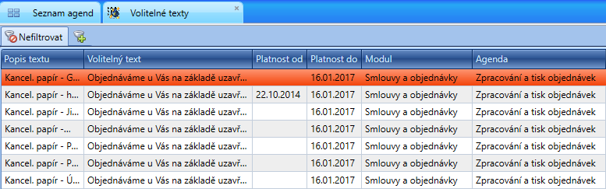
Obrázek 90 – Číselník Volitelné texty

Volitelné texty – přidání, oprava záznamu
Pro přidání nebo opravu záznamu vyberte funkci Přidat, Opravit. Zobrazí se formulář pro přidání nebo opravu záznamu.
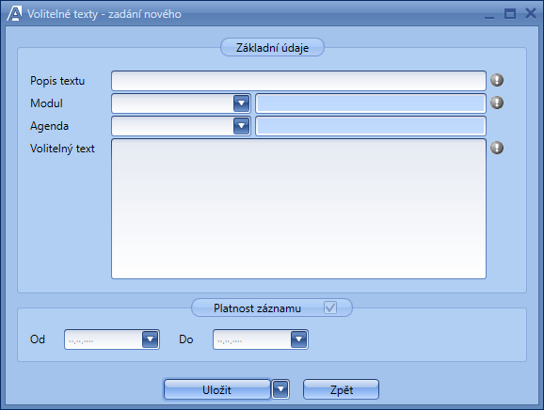
Obrázek 91 – Volitelné texty – přidání nového
Popis textu – vyplňte popisek, který bude volitelný text definovat.
Modul – vyplňte modul, ve kterém mají být volitelné texty použity.
Agenda – vyplňte agendu, ve které mají být volitelné texty použity.
Volitelný text – zde vložte vlastní text
Platnost záznamu Od, Do: touto položkou omezíte platnost záznamu
Tlačítky Uložit záznam uložíte, pomocí Uložit a přidat (z rozbalovacího seznamu vedle Uložit) záznam uložíte a nabídne se další záznam k vyplnění. Volbou Zpět odejdete beze změn.

Volitelné texty – smazání záznamu
Pro smazání záznamu označte požadovaný záznam, který chcete odstranit a vyberte funkci Smazat. Zobrazí se hlášení s dotazem, jestli požadovaný záznam chcete opravdu smazat.
Volbou OK smažete, volbou Zpět odejdete beze změn.
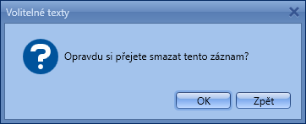
Obrázek 92 – Volitelné texty – Informační okno

Volitelné texty – tisk záznamu
Použitím funkce Tisk se zobrazí sestava záznamů. Tlačítkem Tisk vytisknete. Pokud chcete vybrat, či seřadit podle různých kritérií, seřaďte, či vyberte záznamy přes funkci Vybrat, či použitím filtru. Poté funkcí Tisk vytiskněte.

Volitelné texty – tisk textu záznamu
Vlastní text detailu vytisknete označením daného záznamu a dále pak pomocí funkce Tisk textu.

Volitelné texty – tisk historie záznamu
Pomocí funkce Tisk historie zobrazíte sestavu Historie: Volitelné texty vybraného záznamu. Historii pro daný záznam můžete také zobrazit pomocí záložky Historie v detailu.
Příkaz Obnovit načte data ze serveru. Příkaz Vybrat zobrazí klasický formulář s výběrovými podmínkami.

Kvalifikované certifikační autority
Agenda má sloužit k definování kvalifikovaných podpisů. Tyto certifikáty slouží k podepisování dokumentů, například ve stromu dokumentů nebo v rámci modulu Spisová služba. Následně při podepisování dokumentů bude možné provést kontrolu kvalifikovanosti podpisu náhledem do agendy Kvalifikované certifikační autority.
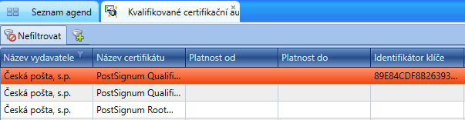
Obrázek 93 – Vzhled agendy Kvalifikované certifikační autority
V agendě můžete využít nabídku standardních funkcí. K zobrazení formuláře pro zadání nové certifikační autority použijte funkci Přidat. Otevře se jednoduchý formulář, kde vyplníte následující položky:
Název vydavatele – alfanumerické pole k zadání názvu vydavatele
Název certifikátu – alfanumerické pole k zadání názvu certifikátu
Platnost Od/Do – v rámci polí vymezíte Platnosti.
Identifikátor klíče předmětu
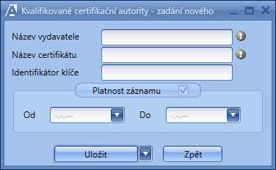
Obrázek 94 – Kvalifikované certifikační autority – Formulář pro zadání nové certifikační autority
Při výběru funkce Opravit se otevírá tentýž formulář jako pro zadání nového záznamu. Opravu lze provést pro všechna pole formuláře.
Pokud chcete některý ze záznamů odstranit, použijte k tomuto účelu funkci Smazat. Systém se před samotným odstraněním záznamu dotáže: „Opravdu si přejete smazat tento záznam?“. Potvrzením systémového hlášení dojde ke smazání vybraného záznamu. Tlačítkem Storno se vrátíte zpět do agendy beze změny.
Funkce Tisk umožňuje zobrazit a vytisknout sestavu Kvalifikované certifikační autority, která je standardním opisem seznamu.
Pokud se zajímáte o provedené změny nad vybranou položkou, můžete prováděné akce zobrazit pomocí funkce Tisk historie nebo použijte náhled do záložky detailu Historie.
Funkce Obnovit načte data ze serveru. Funkce Vybrat zobrazí klasický formulář s výběrovými podmínkami.

Agenda Druh objektu
Tato agenda umožňuje nadefinovat druhy objektu, které se následně vybírají v rozbalovacím číselníku ve formuláři Lokalit.
Zvolte funkci Přidat. Zpřístupní se prázdný formulář pro vyplnění následujících údajů:
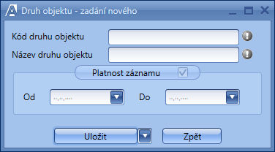
Obrázek 95 – Přidání nového druhu objektu
Kód druhu objektu – zadejte číselný kód druhu objektu. V případě opravy záznamu je tato položka nepřístupná.
Název druhu objektu – zadejte název druhu objektu.
Pořízené údaje uložte tlačítkem Uložit nebo Uložit a přidat (v případě, že budete pořizovat další nový záznam). Standardními příkazy Opravit a Smazat můžete druhy objektu opravovat nebo rušit. Tiskovou sestavu vytvoříte pomocí funkce Tisk a Tisk historie.

Agenda Lokality
Centrální číselník lokalit umožňuje sledování nákladů a výdajů na správu a provoz jednotlivých lokalit, za nájem v pronajatých budovách a také výnosů a příjmů z pronajímaných budov.
Funkcí Přidat se otevře formulář pro zadání nové lokality.
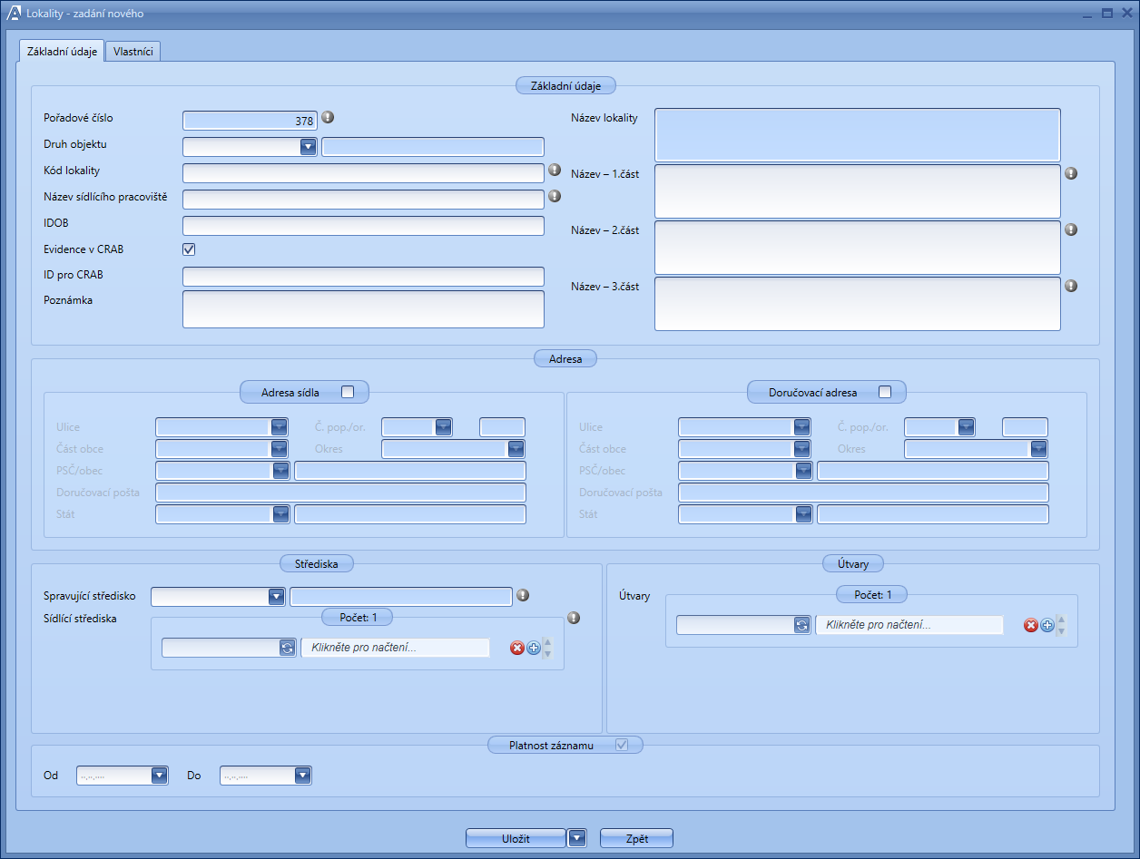Obrázek 96 – Formulář Lokality, záložka Základní údaje
Záložka Základní údaje – Údaje lokality:
Pořadové číslo – systém vyplní pořadové číslo, standardně max+1.
Druh objektu – vyberte druh objektu z rozbalovacího číselníku, nabízejí se platné záznamy z číselníku Druh objektu.
Kód lokality – uživatel vyplní hodnotu položky.
Název lokality – položka je přístupná pokud je neaktivní parametr Rozdělit název lokality v agendě Parametry modulu Obchodní případ. Je-li aktivní, uživatel vyplní hodnotu položky.
Název – 1. část – položka je přístupná, je-li aktivní parametr Rozdělit název lokality v agendě Parametry modulu Obchodní případ. Pokud je aktivní, uživatel vyplní hodnotu položky.
Název – 2. část – položka je přístupná pokud je aktivní parametr Rozdělit název lokality v agendě Parametry modulu Obchodní případ. Pokud je aktivní, uživatel vyplní hodnotu položky.
Název – 3. část – položka je přístupná pokud je aktivní parametr Rozdělit název lokality v agendě Parametry modulu Obchodní případ. Pokud je aktivní, uživatel vyplní hodnotu položky.
Název sídlícího pracoviště – uživatel vyplní hodnotu položky.
IDOB – uživatel vyplní hodnotu položky.
Evidence v CRAB – položka je defaultně zaškrtnuta. Uživatel může tuto položku odškrtnout.
Poznámka – uživatel vyplní hodnotu položky.
Základní údaje – Adresa:
Adresa sídla – zaškrtávací volba, která je defaultně nezaškrtnuta. Při zaškrtnutí se volba zpřístupní a povinnými se stanou standardní položky adresy.
Doručovací adresa – zaškrtávací volba, která je defaultně nezaškrtnuta. Při zaškrtnutí se volba zpřístupní a povinnými se stanou standardní položky adresy.
Základní údaje – Střediska:
Spravující středisko – uživatel vybírá hodnotu střediska. Nabízejí se platná střediska (majetková a účetní) pro organizační strukturu roku, do které je daný uživatel přihlášen.
Sídlící střediska – položka je typu multičíselník, uživatel vybírá alespoň jeden záznam střediska. Zobrazují se střediska oddělená středníkem. Nabízejí se platná střediska (majetková a účetní) pro organizační strukturu roku, do které je daný uživatel přihlášen.
Základní údaje – Útvary:
Útvary – uživatel vybírá záznam z číselníku útvarů. Zobrazují se útvary oddělené středníkem. Položka je typu multičíselník, uživatel tedy může vybírat více záznamů pomocí tlačítka +
Základní údaje – Platnost:
Platnost od – uživatel může vyplnit platnost od.
Platnost do – uživatel může vyplnit platnost do.
Uživatel může překliknout na záložku Vlastníci. Při překliknutí systém kontroluje, zda již byl záznam lokality uložen.
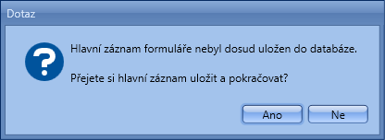
Obrázek 97 – Kontrola na uložený záznam Lokality
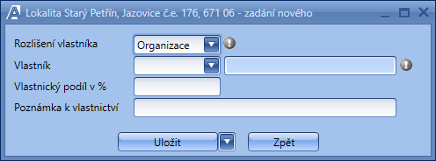
Obrázek 98 – Formulář Lokality, záložka Vlastníci – přidání záznamu
Vlastníci:
Rozlišení vlastníka – systém defaultně vyplňuje hodnotu Organizace, lze změnit na hodnotu Jiný vlastník.
Vlastník – uživatel vybírá hodnotu z číselníku poboček. Nabízejí se platné hodnoty poboček.
Vlastnický podíl v % – uživatel může vyplnit hodnotu položky.
Poznámka k vlastnictví – uživatel může vyplnit hodnotu položky.
Vlastnický podíl nesmí být vyšší než 100%. Pokud tomu tak není, systém na tuto skutečnost upozorní a nedovolí záznam uložit.
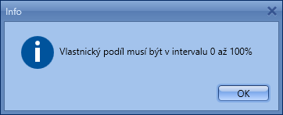
Obrázek 99 – Kontrola na výši vlastnického podílu
Na záložce lze v podagendě záznamy vlastníků opravovat či mazat funkcí Opravit a Smazat. Tiskové sestavy lze zobrazit funkcí Tisk nebo Tisk historie.
Formulář Lokality se uloží pomocí tlačítka Uložit nebo Uložit a přidat. V agendě lze lokality opravovat či mazat funkcí Opravit a Smazat. Sestavy lze vytisknout pomocí funkce Tisk nebo Tisk historie.

Role podepisujícího
V modulu Globální číselníky byl vytvořen nový číselník Role podepisujícího. Tato agenda je pouze přehledová a primárně slouží k systémovým účelům Workflow. Obsah číselníku zabezpečuje dodavatel.
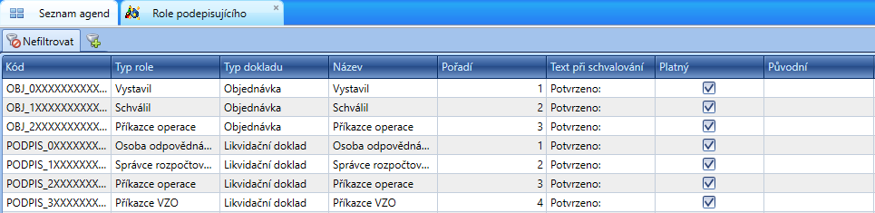
Obrázek 100 – agenda Role podepisujícího

